Bogotá D.C., 11 de agosto de 2021.

Honorable Representante
Jennifer Kristin Arias Falla
Presidente
Cámara de Representantes
Bogotá D.C.

Asunto: Radicación Proyecto de Ley "Por medio de la cual se fomenta el autoempleo, se fortalece el emprendimiento, se establecen mecanismos para aumentar empleabilidad juvenil y se dictan otras disposiciones" − Los jóvenes tienen la palabra.

Honorable Presidente,

De conformidad con lo establecido en la Ley 5 de 1992, presentamos a consideración del Honorable Congreso de la República de Colombia el Proyecto de Ley "Por medio de la cual se fomenta el autoempleo, se fortalece el emprendimiento, se establecen mecanismos para aumentar empleabilidad juvenil y se dictan otras disposiciones" − Los jóvenes tienen la palabra.
Atentamente,

PROYECTO DE LEY N° ____ DE 2021 CÁMARA

"Por medio de la cual se fomenta el autoempleo, se fortalece el emprendimiento, se establecen mecanismos para aumentar empleabilidad juvenil y se dictan otras disposiciones" − Los jóvenes tienen la palabra.

EXPOSICIÓN DE MOTIVOS

Este Proyecto de Ley se presenta en el marco de la iniciativa “Los Jóvenes Tienen la Palabra”, la cual nació como la respuesta de congresistas jóvenes de distintos partidos al paro nacional vivido entre los meses de abril y junio de 2021 en el país. Entendiendo que hay diversas necesidades a las cuales debe responder el Estado en su conjunto, y especialmente el Congreso por la deuda histórica que guarda con algunas poblaciones y sectores, este grupo se propuso escuchar a los jóvenes que se estaban movilizando a lo largo y ancho del país.

Con el acompañamiento logístico de la Fundación Ideas para la Paz (FIP), se visitaron las ciudades y municipios con los índices más altos de desempleo juvenil, entre las cuales se encuentran: Cali, Ibagué, Pereira, Valledupar, Riohacha, Buenaventura, Tumaco, Quibdó, Villavicencio, Florencia y Bogotá. Escuchar a jóvenes tan diversos permitió consolidar una agenda de reformas legislativas en la que congresistas, dejando de lado sus diferencias, se pusieron de acuerdo priorizando temas como la educación, el empleo y el emprendimiento, la participación ciudadana, la educación sexual y reproductiva y la reforma a la Policía.

Ahora bien, la juventud en Colombia, es reconocida como la etapa de la vida comprendida entre los 14 y 28 años de edad, en la que la persona se encuentra en proceso de consolidación de su autonomía intelectual, física, moral, económica, social y cultural. Para el año 2020, el DANE estimó que nuestro país cuenta con una población de 10.990.268 jóvenes que representan el 21.8% de la población total, de los cuales 5.552.703 son hombres y 5.437.565 mujeres.

En Colombia, son muchos los desafíos que enfrentan los jóvenes, los cuales han conllevado a la realización de diversas jornadas de protesta social en las que han exigido soluciones profundas y urgentes, entre las problemáticas más preocupantes, se destacan: la pobreza, toda vez que el 9.4% de los jóvenes se encuentran en condición de pobreza extrema, el 46.9% en condición de pobreza, el 18% en condición de pobreza multidimensional, adicionalmente al encontrarse casi el 40% de los jóvenes rurales en condición de pobreza.

De otra parte, en relación al área educativa también se evidencian barreras para los jóvenes que dificultan la terminación de sus trayectorias educativas, pues de acuerdo con la Encuesta de Calidad de Vida (ECV) de 2018, el 58.3% de los jóvenes entre los 17 a 24 años en zonas urbanas y del 77.3% en zonas rurales no asistió a un establecimiento educativo, lo que demuestra un importante rezago escolar, el cual se encuentra asociado a la falta de dinero y los costos elevados (25,9%) y a la necesidad de trabajar (23.4%). Adicionalmente, el 1.3% de los jóvenes entre 15 y 28 años son analfabetas, problemática que se acentúa en las zonas rurales del país, en donde la tasa de analfabetismo es del 2.8%, según los datos de la GEIH de 2019.

De igual forma, en el ámbito de la salud, los jóvenes se ven expuestos a afectaciones por falta de aseguramiento, como quiera que el 16% de esta población no cuenta con aseguramiento en salud, pero además de ello se ven enfrentados a problemáticas en su salud mental, consumo de sustancias psicoactivas (SPA) y embarazos adolescentes, siendo este último aspecto preocupante, por cuanto para 2019 los nacimientos en niñas y adolescentes entre 15 a 19 años representaron el 18.4% del total del país (638.516).

Así las cosas, son varias las problemáticas que afectan a los jóvenes colombianos, sin embargo, una de las más visibles y preocupantes es la relacionada con el entorno laboral y de emprendimiento, la cual tiene su origen en diversas causas, como lo son los bajos niveles y la falta de pertinencia de formación, la falta de coordinación institucional en materia de empleabilidad, la discriminación, la carencia de experiencia laboral y la ausencia de mecanismos de apoyo y visibilización de los emprendimientos.

Panorama Empleo Juvenil en Colombia

Al revisar el panorama del sector juvenil en el mercado laboral se evidencian preocupantes datos estadísticos arrojados por la institucionalidad, entre ellos encontramos que durante el trimestre febrero - abril 2021, la tasa de desempleo de la población joven se ubicó en un 23,1%, registrando un aumento de 4,1 puntos porcentuales frente al trimestre febrero-abril 2019 (18,5%). Para las mujeres esta tasa se ubicó en un 30,1% aumentando 6,3 p.p. frente al trimestre febrero - abril 2019 (23,8), lo que arrojó un total de 875.000 mujeres jóvenes desempleadas, mientras que la TD de los hombres fue del 17,9%, disminuyendo 0,5 p.p. respecto al mismo periodo del año anterior (18,4%), lo que implicó que 702.000 hombres jóvenes ostentan la calidad de desempleados:

TASA DE DESEMPLEO JUVENIL
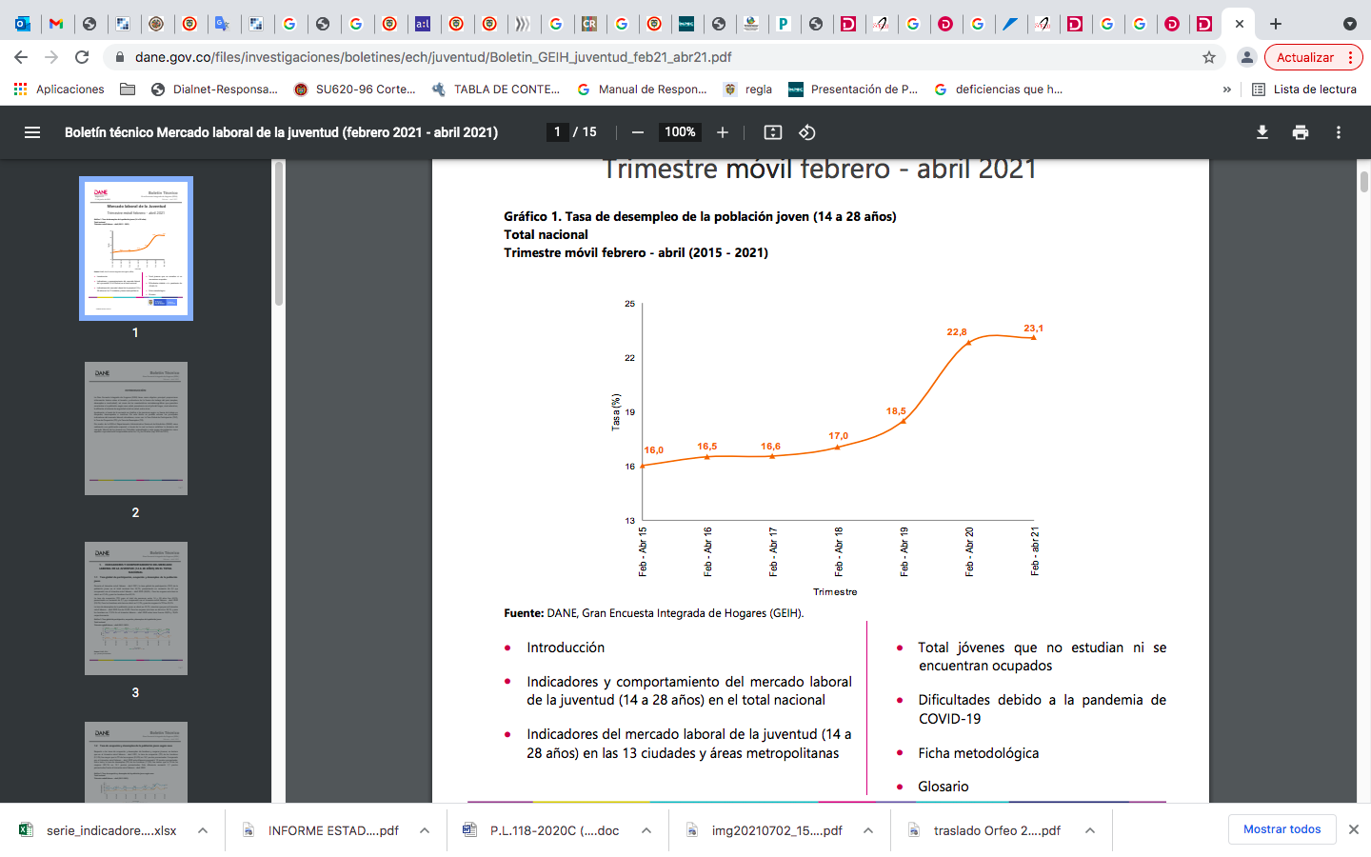
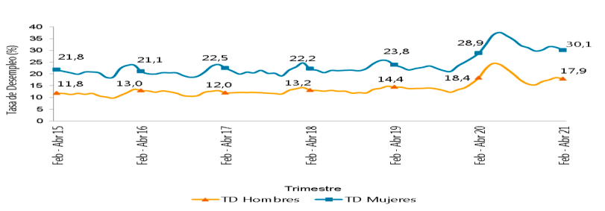
Fuente: DANE
Al revisar la tasa de desempleo por ciudades, se evidencia que Riohacha (31%), Neiva (29.6%), Ibagué (28.9%), Armenia (28.1%) y Bogotá (28%), fueron las ciudades que reportaron las tasas más altas en el trimestre febrero - abril 2021, mientras que por el contrario Bucaramanga (21.6%) y Barranquilla (22%), presentaron las menores.

Fuente: Elaboración propia con datos del DANE

Ahora bien, en relación a los resultados de la tasa de ocupación de los jóvenes entre 14 y 28 años, se debe precisar que esta tuvo un avance al pasar del 39.2% al 42,3% (5.2 millones de jóvenes), es decir, se produjo un incremento de 3.1 p.p., no obstante, aún son 1,5 millones los jóvenes que se encuentran desocupados (43.1% son mujeres y 42.9% son hombres). Para los hombres esta tasa se ubicó en un 51,3%, mientras que para las mujeres fue del 33,2%, cifra que refleja una brecha de género de 18 puntos porcentuales:

TASA DE OCUPACIÓN JUVENIL SEGÚN SEXO
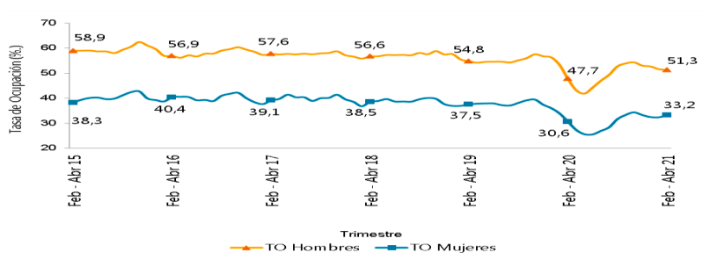
Fuente: DANE

Adicionalmente, las ciudades con la más alta tasa de ocupación fueron Bucaramanga (49.5%), Cali (48%), Bogotá (46.2%) y Medellín (45.7%), mientras que Quibdó (23.4%) y Riohacha (29.6%) presentaron los porcentajes más bajos, lo que implica que las personas que integran la población en edad de trabajar, se encuentran en su mayoría desocupadas:

Fuente: Elaboración propia con datos del DANE

De otra parte, para el trimestre móvil febrero – abril 2021, se registró que el 26,6% (3.298) de los jóvenes en edad de trabajar entre 14 y 28 años, no estudian ni se encuentran ocupados. Por sexo, esta relación para los hombres fue 8,8% y para las mujeres fue 17,8%:

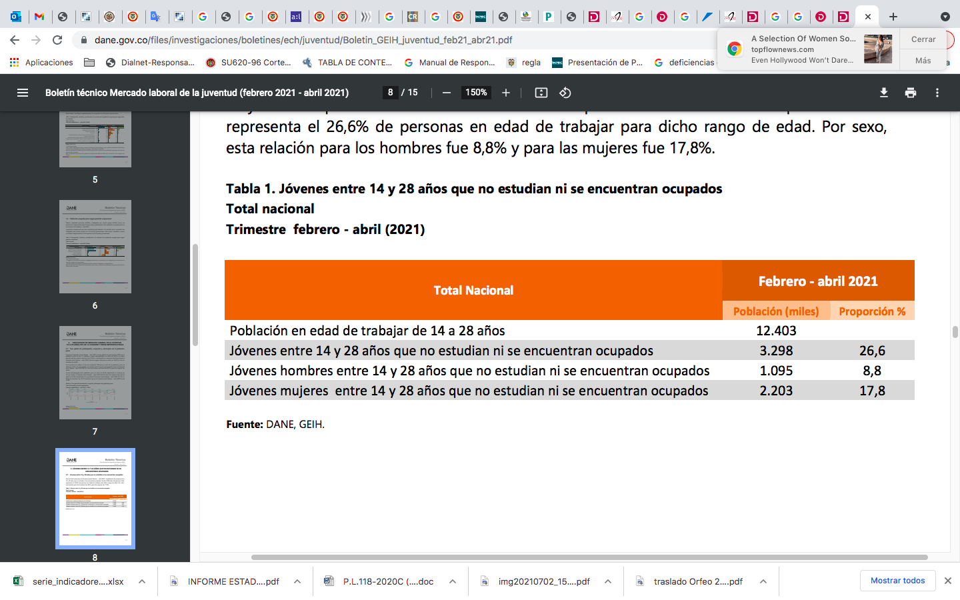
Fuente: DANE

Los anteriores datos permiten evidenciar que el fenómeno del alto desempleo juvenil en Colombia es persistente, pues se ha mantenido en tasas por encima del 15% en los últimos 7 años, y adicionalmente para el trimestre móvil febrero – abril 2021, fue superior 8 p.p. respecto de la tasa de desempleo nacional (15,0%), lo cual reafirma el bajo acceso a oportunidades laborales para este sector poblacional, resultando aún más preocupante que las tasas de colocación de jóvenes en el mercado laboral por parte de los servicios de gestión de empleo, sea apenas de un 27,9%.

De otro lado, según el DANE en promedio las personas jóvenes ganan menos que aquellas entre los 29 y 54 años ($390.436 menos) y los mayores de 54 años ($152.372 menos), existiendo al interior de los jóvenes una brecha salarial de género en consideración a que, por cada 100 pesos que gana un hombre joven, una mujer joven recibe 69,4 pesos, acreditando estos datos la existencia de brechas salariales al interior de la población de 14 a 28 años de edad.

Panorama Internacional del empleo juvenil.
Los países de la OCDE han tenido varias iniciativas y consensos para la puesta en marcha de políticas que mejoren la empleabilidad de los jóvenes. Se han llevado a cabo varias cumbres del G20 conformado por países de la Unión Europea como Alemania, Francia, España y países de otras partes del mundo como Estados Unidos, Japón, México y Brasil con el fin de buscar soluciones a esta problemática.
La OCDE junto la OIT han dado lineamientos para establecer las políticas que faciliten la inserción de los jóvenes al mercado laboral. Estas políticas están enfocadas en los siguientes puntos: 1.) mejorar la educación y las habilidades de los jóvenes, a partir de mejoras en los planes de capacitación y educación; 2.) mejorar el empleo de los jóvenes, por medio del soporte institucional a mecanismos que fomenten el autoempleo y beneficios o exenciones tributarias a las empresas que contraten jóvenes; 3.) Seguimiento de los indicadores para una mayor transparencia, eficacia y eficiencia de las políticas públicas, esta medida busca tener un panorama amplio del mercado laboral de los jóvenes, sus necesidades y retos.
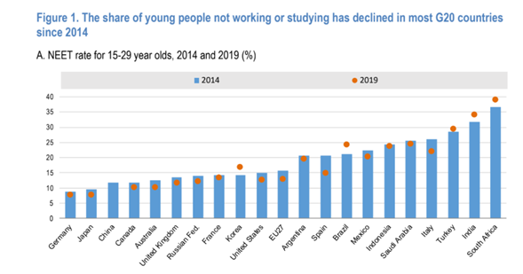Fuente: OCDE
Varias de las políticas establecidas a partir de la cumbre del G20 en 2015 son para atender al grupo de los jóvenes que ni estudian ni trabajan (Jóvenes Ninis), los cuales tiende a ser un grupo más vulnerable producto de características propias como grupales y resultan ser un buen indicador para conocer el avance las políticas públicas. Posterior a esta cumbre en 2020, se encontró que algunos países han tenido mayor éxito en términos generales que otros en atender las necesidades de los jóvenes como es el caso de España e Italia (Figura 1)
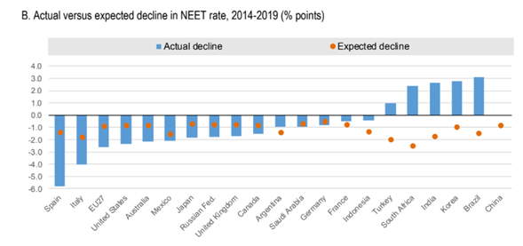
Fuente: OCDE
En cuanto a las expectativas (Figura 2) se observa que la mayoría de los países del G20 han tenido un avance sustancial gracias a sus políticas y recomendaciones, salvo un pequeño grupo de países. Los avances más satisfactorios son el de España e Italia nuevamente y se incluye un grupo de 27 países de la Unión Europea. El progreso de este conjunto de naciones es gracias a políticas concretas como la Garantía Juvenil, el cual consiste en capacitar a los jóvenes y un mayor esfuerzo de las agencias públicas de empleo por su colocación en unidades productivas.
La OCDE también destaca otros programas en los cuales se facilita la inserción de los jóvenes al mercado laboral y mejora la calidad de los empleos. Por ejemplo, Francia ha establecido planes de capacitación que se acomodan a las necesidades de la demanda laboral, Canadá ha creado programas educativos desde la educación básica y media enfocadas en las áreas de ciencia, tecnología, ingeniería y matemáticas (STEM) y el conjunto de políticas de subvenciones a empresas que engloban el 24,6% de las políticas del G20.

Medidas para combatir el desempleo

El presente proyecto de ley propone varias medidas enfocadas para combatir el desempleo juvenil en nuestro país, el cual para el trimestre móvil febrero-abril de 2021 fue 23,1 p.p. mayor a la tasa registrada antes de la pandemia en febrero-abril 2019 18,5%, lo que representa un incremento de 4,6 p.p.

Las medidas propuestas en este proyecto están orientadas bajo las recomendaciones de la academia los cuales establecen que existen tres mecanismos para mejorar la empleabilidad de los jóvenes: 1.) capacitación y formación de los trabajadores; 2.) fomentar la demanda laboral por medio de incentivos tributarios; 3.) instituciones de intermediación laboral.

La primera medida tiene como objetivo mejorar las habilidades de los jóvenes con el fin de facilitar su inserción al mercado laboral y mejorar su productividad. Se presume que si los jóvenes adquieren las habilidades demandadas por el mercado tienen una mayor probabilidad de ser empleados o cuentan con el capital humano para desarrollar un emprendimiento.

La segunda, busca incentivar a la contratación de los jóvenes debido a que estos se encuentran en una situación adversa porque las empresas perciben como desfavorable la falta de experiencia de este grupo poblacional. Por lo cual, se opta por generar incentivos económicos para su contratación y facilitar el primer empleo.

Finalmente, la intermediación laboral hace referencia a los servicios públicos de empleo y los servicios de colocación que resultan necesarios para la articulación de la demanda y la oferta laboral con un alto nivel de acceso a la información y asesoramiento que permita la armonización del mercado.

De otra parte, La OIT en su último informe sobre Tendencias mundiales del empleo juvenil 2020, ha recomendado a los países miembro la creación de tecnologías digitales con el fin de brindar una oportunidad para fortalecer los servicios de empleo y la adecuación de la oferta y la demanda de trabajo, toda vez que:

Los servicios públicos de empleo, que son un intermediario primordial entre los empleadores y los solicitantes de empleo, también están viéndose seriamente afectados por las nuevas tecnologías. En todo el mundo, estos servicios están prestándose cada vez más a través de canales digitales, en particular a los jóvenes. Debido a la alta tasa de penetración de los teléfonos móviles incluso en los países en desarrollo, las tecnologías digitales permiten a los servicios públicos de empleo superar los recursos limitados y proporcionar acceso a zonas a las que es difícil llegar, incluidas las personas que viven en zonas alejadas. Sin embargo, en los países tanto desarrollados como en desarrollo, es esencial asegurar que no se excluya a los analfabetos digitales: estos suelen ser personas con poco apego al mercado de trabajo, como los desempleados de larga duración y los jóvenes ninis. Además, las encuestas han revelado que los jóvenes en busca de empleo siguen valorando enormemente el contacto personal con los asesores profesionales. Por lo tanto, las instituciones de servicios públicos de empleo deberían combinar la prestación de servicios digitales con el asesoramiento profesional basado en reuniones periódicas entre los asistentes sociales y los solicitantes de empleo.

Por lo anterior, se propone la creación de las siguientes medidas en relación al desempleo a través de la creación de herramientas digitales, como lo son:

- Creación de la Ventanilla Única de los Jóvenes: Por medio de esta herramienta se busca la articulación público-privada coordinada por Colombia Joven, para promover, facilitar e informar a los jóvenes el acceso a la oferta institucional en materia de empleo, capacitación, formación educativa y emprendimiento. Esta estrategia contará con una plataforma web que canalizará los distintos programas en materia de empleo, educación y emprendimiento para los jóvenes y permitirá su inscripción en los mismos.

De otra parte, es de mencionar que otra de las barreras identificadas con relación al eje de desempleo es la falta de trabajos decentes adecuados para los jóvenes, según el informe de la OIT para Latinoamérica y el Caribe esta se debe a que en los últimos años, el número de participantes en la fuerza de trabajo con una carrera universitaria no ha ido acompañado de un aumento similar del número de trabajos altamente calificados. En ese mismo sentido es importante indicar que según el estudio realizado por las empresas First Job y Adecco, en el 2019 para Colombia, se reveló que el 80% de los jóvenes que hicieron una práctica a nivel empresarial, no lograron conseguir su primer trabajo en la misma empresa. El estudio también reveló que el 39% de jóvenes empleados lleva máximo dos años trabajando.

Por lo anterior, el proyecto de ley propone medidas como:

- Crear subsidios condicionados a la nómina de las empresas que generen empleo joven, con el fin de facilitar la inserción de los jóvenes al mercado laboral y con calidad.
- Servicio comunitario remunerado y capacitación para los jóvenes que permita disminuir su condición de vulnerabilidad y facilitar la inserción del mercado.
- Financiación del Estado a la seguridad social de los jóvenes emprendedores que mejore su condición laboral y formal.

Finalmente, estas políticas deben tener un carácter de focalización debido a que los jóvenes que ni estudian ni trabajan (NiNis), las mujeres y los jóvenes rurales son los grupos más vulnerables por distintos factores individuales que impiden su capacitación, formación e inserción al mercado laboral.

Panorama Emprendimiento Juvenil.

En Colombia, el emprendimiento juvenil constituye una herramienta y oportunidad para el crecimiento económico, el fomento de la innovación y el desarrollo productivo, por cuanto contribuye a la generación de puestos de trabajo, a la diversificación del tejido productivo, a la innovación, al fortalecimiento del espacio de la pequeña y mediana empresa, al incremento de los niveles de competencia y a una mayor distribución del poder económico.

Según el informe “Dinámica de la Actividad Empresarial en Colombia” realizado por el GEM, la tubería empresarial segmentada por grupos etarios refleja que la mayor propensión de empresarios intencionales, nacientes, nuevos y en TEA (Actividad Empresarial Temprana) la presenta la población de 25 a 34 años. Es decir, en Colombia existe un alto porcentaje de empresarios jóvenes que no están involucrados en procesos empresariales y que intentarían comenzar una empresa en los próximos 3 años (intencionales), que están activamente comprometidos con el establecimiento de una empresa de la cual son propietarios o copropietarios, y que no ha pagado salarios, honorarios o cualquier otro tipo de pago a los empleados ni a los dueños, en dinero o en especie, por más de tres meses (nacientes) y por último, que son actualmente propietarios y directores de una empresa, que ha pagado salarios, honorarios o cualquier otro pago a los propietarios o a los empleados, en dinero o en especie, por un período que va de los 3 a los 42 meses (nuevos). Por otra parte, en el ámbito de las empresas establecidas, la propensión más alta la presenta el grupo de 55 a 64 años:

Fuente: Elaboración propia con datos del GEM

Adicionalmente, según la encuesta realizada por Ipsos en 28 países a finales del año 2020, para determinar cómo se comportó el emprendimiento durante la pandemia, Colombia ocupó el primer lugar en el ranking de Espíritu Emprendedor, seguido por Sudáfrica y Perú, por encima de muchos países de reconocida trayectoria en temas de emprendimiento como Alemania, Japón y Estados Unidos. Este índice está compuesto por muchos atributos relacionados con la personalidad del emprendedor como la creatividad, la recursividad, la disciplina, la tolerancia al fracaso, entre otros, demostrando ello que nuestro país tiene un alto potencial emprendedor:

ÍNDICE ESPÍRITU EMPRENDEDOR POR PAÍSES
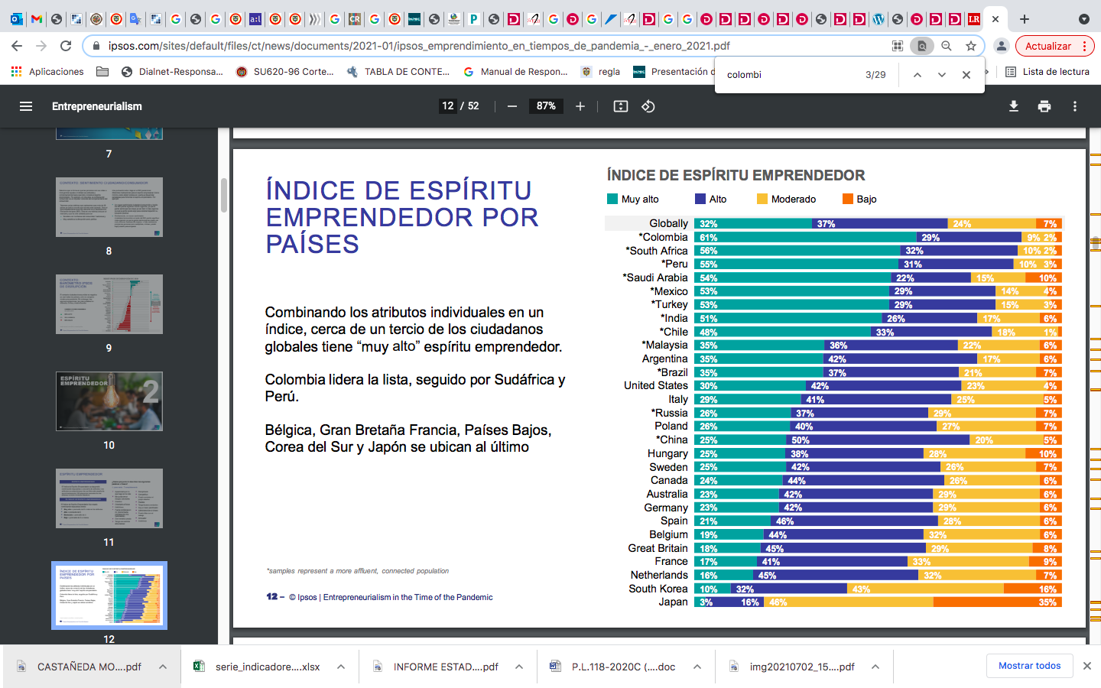
Fuente: IPSOS Emprendimiento en tiempos de pandemia

Aunado a la anterior, resulta muy valioso que Colombia ocupe uno de los primeros lugares en el ranking de los países donde sus ciudadanos manifestaron que probablemente iniciarían un nuevo negocio en los próximos dos años, lo cual demuestra que, en medio de las circunstancias que ha traído la emergencia sanitaria, nuestro país presenta datos muy positivos, lo cual implica que se debe seguir trabajando para dar estabilidad a las empresas establecidas y fomentar el surgimiento de nuevos negocios:

ASPIRACIONES EMPRESARIALES NEGOCIOS
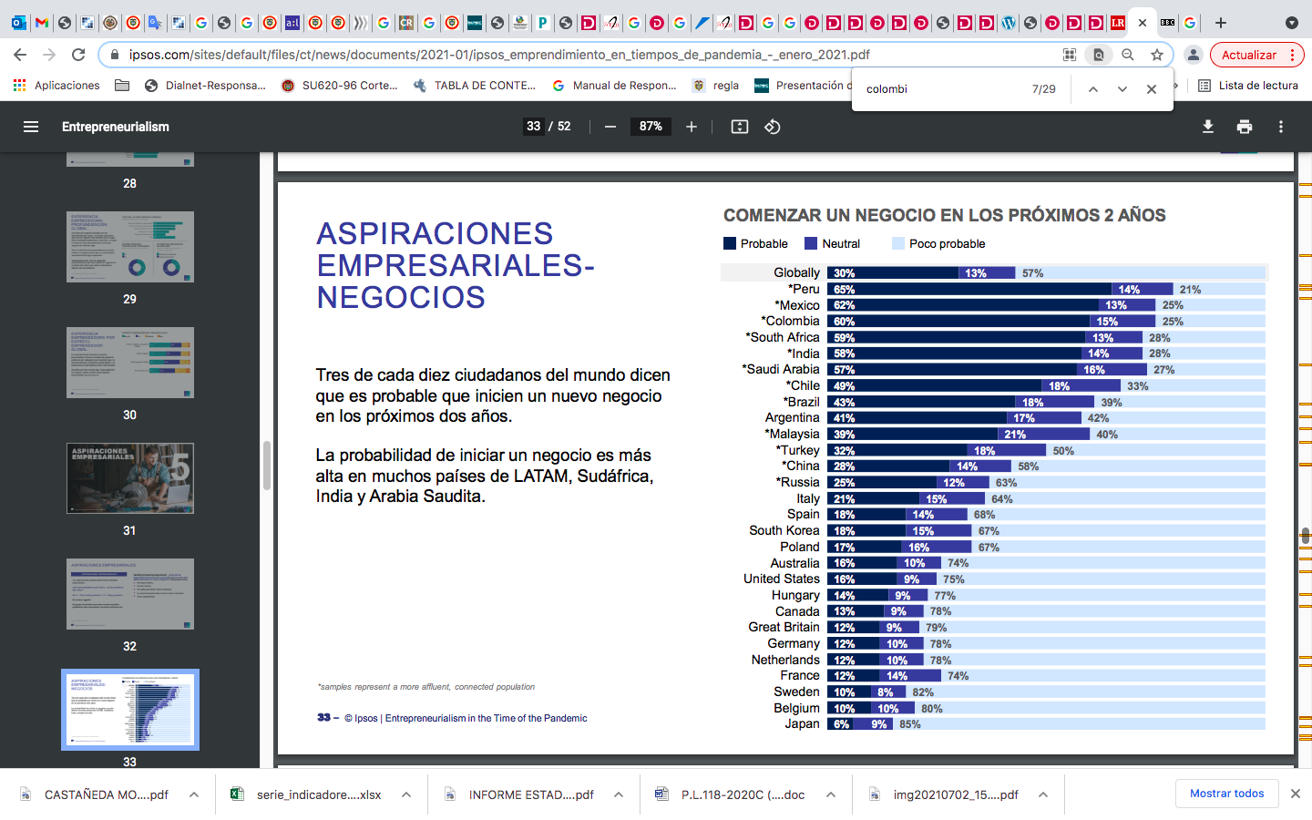
Fuente: IPSOS Emprendimiento en tiempos de pandemia

No obstante, este panorama, según el GEM, en nuestro país existen factores que obstaculizan la actividad empresarial y dentro de estos se identificaron: la falta de políticas gubernamentales y la falta de apoyo financiero:

Fuente: Elaboración propia con datos del GEM.

Frente a la percepción que tienen los emprendedores sobre los incentivos gubernamentales para promover el desarrollo de nuevos proyectos productivos en el país el estudio Ventures Colombia, panorama emprendedor, encontró que solo el 1% de los emprendedores considera que los incentivos gubernamentales son de fácil acceso y adecuados para ellos; el 29% considera que no son suficientes y el 31% los califica como de difícil acceso.

Con relación a los mecanismos de financiación, varios estudios han dado cuenta de las dificultades que enfrentan los emprendedores y los jóvenes para recibir recursos que les permitan ejecutar su idea de negocio, incluso en un contexto anterior a la pandemia. El informe Brechas para el emprendimiento en la Alianza del Pacífico (2018) realizado por Observatorio Estratégico de la Alianza del Pacífico en conjunto con varias asociaciones de emprendimiento en la región y academia, señala que los emprendedores colombianos consideran que no cuentan con suficientes mecanismos de financiamiento. Dicho informe señala que el 70,2% de los hombres y el 61,5% de las mujeres en Colombia consideran que sus empresas no han tenido recursos suficientes para producir su producto o servicio y, de manera similar, el 76,3% de los empresarios y el 73,1% de las empresarias cree que en su ciudad no existe acceso a suficiente financiamiento privado para empresas nuevas y en crecimiento.

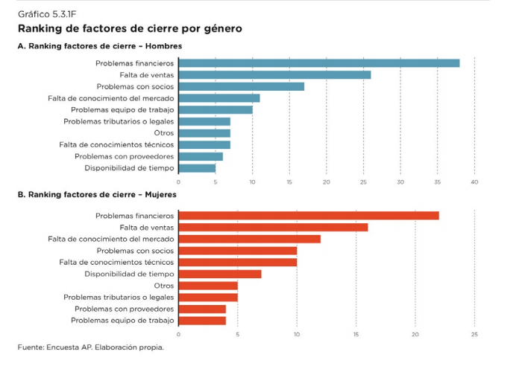
Fuente: Estudio Brechas para el Emprendimiento en la Alianza del Pacífico. Elaboración propia Observatorio estratégico de la Alianza del Pacífico.

Por otro lado, según el estudio Por qué fracasan los emprendedores en Colombia, realizado por el Failure Institute y la Universidad del Rosario (2015) manifiesta que los problemas de financiación son considerados por los emprendedores como la tercera causa que provoca el fracaso empresarial en el país. Según los resultados obtenidos en este estudio, 6 de cada 10 emprendedores fracasaron por falta de financiamiento.

Pero adicional a lo anterior, también existen otros factores que impiden la consolidación del emprendimiento juvenil como los son: el desconocimiento por parte de las comunidades de las iniciativas productivas de la juventud, es decir la falta de infraestructura y de acompañamiento para visibilizarlos, así como un conjunto de trabas administrativas que los empresarios jóvenes tienen que cumplir tanto en sus procesos de constitución como de operación, lo cual impide que muchas empresas se formalicen. Otro aspecto que obstaculiza la actividad empresarial es el bajo impulso del reconocimiento de los empresarios a través de concursos, premios y en los procesos de compras gubernamentales, así como la ausencia de definición y difusión de un portal web único en que se indiquen los programas y actividades ofrecidos por todas las instituciones públicas y privadas que conforman el ecosistema de apoyo empresarial del país.

Todo lo anterior permite precisar que si bien Colombia ha tenido avances en el área del emprendimiento, aún persisten deficiencias, por ello hoy existe la necesidad de definir acciones complementarias a las dispuestas en la Ley 2069 de 2020 “Por medio del cual se impulsa el emprendimiento en Colombia” y la Ley 1780 de 2016 “Por medio de la cual se promueve el empleo y el emprendimiento juvenil, se generan medidas para superar barreras de acceso al mercado de trabajo y se dictan otras disposiciones”, buscando con ellas que las empresas identifiquen oportunidades para potenciar el talento joven y aprovechar no sólo las competencias cognitivas de este sector, sino su capacidad de innovación, su amplio dominio de herramientas tecnológicas y su rápida capacidad de aprendizaje, pero adicionalmente buscando que más jóvenes lideren sus propias ideas de negocio, estableciendo medidas que permitan apalancar todos aquellos emprendimientos nacientes y más cuando en nuestro país, únicamente el 10% de los emprendimientos que inician su etapa productiva logran ser exitosos, el 55% de los nuevos emprendimientos sólo alcanzan el primer año de funcionamiento, el 41% llega hasta el segundo año, el 31% alcanza al tercer año y tan solo el 6% de las nuevas empresas sobreviven más de 3 años y medio.

Así las cosas, es urgente que las problemáticas de la juventud se prioricen en las agendas públicas y más ante el difícil panorama económico y social por el que está atravesando Colombia, que exige a todos los sectores adoptar medidas para atender los clamores manifestados por los jóvenes en el marco de la protesta social y los diferentes encuentros adelantados en varios departamentos del país, siendo uno de ellos, su inclusión en el sector productivo y del emprendimiento.

Panorama internacional del emprendimiento joven y recomendaciones

La experiencia internacional demuestra la importancia de adoptar políticas públicas desde el emprendimiento para abordar los crecientes niveles de desempleo entre los jóvenes a nivel mundial. Naciones Unidas, la OCDE y el Grupo Banco Mundial han señalado que la falta de oportunidades laborales y las barreras al autoempleo para las nuevas generaciones, independientemente de su nivel educativo, pueden tener consecuencias potencialmente graves en la capacidad de un país para desarrollarse de manera sostenible, así como una amenaza para su estabilidad interna.

En ese sentido, las organizaciones han sido enfáticas en señalar la necesidad que tienen, tanto los países en desarrollo como los desarrollados, de crear un ecosistema empresarial propicio para los jóvenes. Naciones Unidas en el documento Policy Guide on Youth Entrepreneurship (2015) da una visión sobre cómo los gobiernos pueden desarrollar dichas políticas en seis áreas clave y crear un entorno propicio para los jóvenes emprendedores. Para el desarrollo de esta iniciativa se tendrán en cuenta las siguientes tres: flexibilidad en la regulación; educación y desarrollo de habilidades; y financiación.

En flexibilidad y desarrollo, la guía recomienda a los responsables de la formulación de la política pública mejorar el entorno regulatorio para los jóvenes no sólo abordando normativas que obstaculizan la creación y consolidación de nuevas empresas e industrias, sino que también brindándoles herramientas y servicios de desarrollo empresarial orientados a ellos y que les ayuden a resolver dudas sobre cómo crear una empresa, los permisos y licencias que necesitan para operar, dónde pueden recibir apoyos, entre otros.
Las barreras relacionadas con la educación y la adquisición de habilidades alineadas con las demandas del mercado laboral también son relevantes para el fomento del autoempleo y el desarrollo del emprendimiento en el mundo. En este sentido, tanto Naciones Unidas como la OCDE y el Grupo Banco Mundial han sido enfáticas en la necesidad de que los países adopten iniciativas que no solo inculquen el espíritu empresarial en determinada etapa de la vida de los jóvenes, sino que también los blinden con conocimientos en áreas STEM y financieras.
En el estudio Unlocking Finance for youth Entrepreneurs: Evidence from Global Stocktaking, del Grupo Banco Mundial (2020), se demuestra la importancia de que los países cuenten con mecanismos de financiación dirigidos especialmente a la población joven. Varios estudios de casos revelaron que para mejorar los índices de inclusión financiera de esta población y para facilitarles el desarrollo de proyectos productivos, es necesario que exista una política pública encaminada a analizar y entender las necesidades financieras de los jóvenes; crear productos y servicios diferenciados para esta población, promover e incentivar la industria Fintech y que en general los productos ofrecidos a esta población se complementan con servicios no financieros como por ejemplo capacitaciones en habilidades financieras, comerciales y sociales.

En ese mismo sentido, la OCDE en el documento Policy brief on recent developments in youth entrepreneurship (2020) advierte sobre varios estudios que continúan demostrando que los jóvenes a nivel mundial carecen de conocimientos financieros suficientes para operar un negocio o administrar sus propias finanzas personales dados los altos índices de deuda estudiantil e impago de dichos préstamos. Ante esto, la Organización recomienda a los responsables de la política pública no solo asegurar el acceso a financiación, sino también que los jóvenes puedan utilizar los recursos recibidos de forma adecuada. Para ello, se hace necesario crear mecanismos de capacitación en finanzas personales y comerciales, así como en conocimientos básicos de economía, con el objetivo de ayudar a los jóvenes a comprender mejor sus decisiones financieras.

Medidas para fortalecer el emprendimiento.

Respecto de este punto es importante mencionar que según las Naciones Unidas en su informe sobre la Promoción del Emprendimiento y la Innovación Social Juvenil en América Latina de 2016, "la iniciativa emprendedora es un recurso estratégico de los países para impulsar la innovación en sus economías y el crecimiento con impacto en el empleo. A su vez, ante las dificultades que enfrentan un gran número de jóvenes de la región en su inserción en el mundo del trabajo, el emprendimiento también es visto como una fuente inmediata de generación de ingresos para los jóvenes en situación de desventaja socioeconómica y déficits de empleabilidad".

Sin embargo, es de indicar que con la pandemia generada por el COVID- 19 y las medidas para evitar su propagación, se ha estado generando impactos inéditos en todo el planeta, especialmente en la salud humana y en las actividades económicas. Según un estudio realizado por el Banco interamericano de Desarrollo (BID), en la cual se tuvo como base una encuesta a 2.232 emprendimientos en 19 países, y a 429 instituciones de apoyo a los ecosistemas de emprendimiento en 18 países, se determinó que el impacto del COVID-19 en las empresas jóvenes y los ecosistemas de emprendimiento de América Latina y el Caribe ha sido intenso y más de la mitad de las empresas jóvenes ha dejado de vender; 25% de ellas cuentan con créditos bancarios para financiarse ante la crisis; pero solo 10% cuentan con apoyo de cualquier índole de las organizaciones del ecosistema emprendedor.

Razón por la que el BID ha recomendado a los países de Latinoamérica y el Caribe conformar agendas como el presente proyecto de ley, la cual propenda por el apoyo al emprendimiento.

En ese mismo sentido, es importante agregar la necesidad de reforzar y complementar las iniciativas existentes en el país para el fomento del emprendimiento y las cuales deben estar dirigidas a resolver las necesidades de los emprendedores en todo el ciclo de vida empresarial.(CITA) De hecho, en reiteradas ocasiones expertos y firmas de análisis de emprendimiento como el GEM y StartupBlink, han señalado la relevancia de mejorar los mecanismos existentes y la infraestructura emprendedora con el objetivo de impulsar los índices de creación, sostenibilidad y crecimiento del sector empresarial en Colombia.

Así mismo, dado que es la población joven en Colombia la que ha demostrado mayor interés por emprender, se hace necesario implementar mecanismos que faciliten su proceso de creación de proyectos productivos y de innovación.

En ese sentido, el proyecto de ley plantea varios alivios y herramientas dirigidos a los jóvenes empresarios, tales como:

- Exención de pago de tarifas de INVIMA.
- Creación de la Guía de Emprendimiento Joven
- Programas de financiación en etapas tempranas
- Investigación y desarrollo de productos financieros dirigidos a jóvenes
- Programas de capacitación y formación de talento en áreas STEAM y financiera
- Políticas públicas que promuevan el desarrollo de incubadoras en el país.

MARCO JURÍDICO
La constitución política de Colombia norma de normas, establece en cuanto al trabajo como un derecho fundamental:
Artículo 1. “Colombia es un Estado social de derecho, organizado en forma de República unitaria, descentralizada, con autonomía de sus entidades territoriales, democrática, participativa y pluralista, fundada en el respeto de la dignidad humana, en el trabajo y la solidaridad de las personas que la integran y en la prevalencia del interés general”.
Artículo 25. “El trabajo es un derecho y una obligación social y goza, en todas sus modalidades, de la especial protección del Estado. Toda persona tiene derecho a un trabajo en condiciones dignas y justas.
Artículo 26.” Toda persona es libre de escoger profesión u oficio, La ley podrá ofrecer título de idoneidad. Las autoridades competentes inspeccionarán y vigilarán el ejercicio de las profesiones. Las ocupaciones, artes y oficios que no exijan formación académica son de libre ejercicio, salvo aquéllas que impliquen un riesgo social”.
Las profesiones legalmente reconocidas pueden organizarse en colegios. La estructura interna y el funcionamiento de éstos deberán ser democráticos.
Por otro lado, en Colombia existen un conjunto de normas que van dirigidas concretamente a la juventud, entre las que se destacan:
Ley 1780 de 2016 el cual promueve el empleo y el emprendimiento juvenil, se generan medidas para superar barreras de acceso al mercado de trabajo. impulsar la generación de empleo para los Jóvenes entre 18 y 28 años de edad, sentando las bases institucionales para el diseño y ejecución de políticas de empleo, emprendimiento y la creación de nuevas empresas jóvenes, junto con la promoción de mecanismos que impacten positivamente en la vinculación laboral con enfoque diferencial, para este grupo poblacional en Colombia.

Ley 1636 de 2013- tiene por objeto crear un Mecanismo de Protección al Cesante, cuya finalidad será la articulación y ejecución de un sistema integral de políticas activas y pasivas de mitigación de los efectos del desempleo que enfrentan los trabajadores; al tiempo que facilitar la reinserción de la población cesante en el mercado laboral en condiciones de dignidad, mejoramiento de la calidad de vida, permanencia y formalización.

El cual estará compuesto por:
- El Servicio Público de Empleo, como herramienta eficiente y eficaz de búsqueda de empleo.
- Capacitación general, en competencias básicas y en competencias laborales específicas, brindada por el Servicio Nacional de Aprendizaje (Sena), las Cajas de Compensación Familiar o las instituciones de formación para el trabajo certificadas en calidad; para efectos de garantizar, en caso de ser necesario, un reentrenamiento a la población cesante.
- El Fondo de Solidaridad de Fomento al Empleo y Protección al Cesante FOSFEC, como fuente de beneficios a la población cesante que cumpla con los requisitos de acceso, de fortalecimiento de las competencias a los trabajadores afiliados a la respectiva Caja y de sus personas a cargo, enfocado a mejorar la productividad de las empresas y MIPYMES y fuente de fomento empresarial de MIPYMES afiliadas.
- Las Cuentas de Cesantías de los trabajadores, como fuente limitada y voluntaria para generar un ingreso en los periodos en que la persona quede cesante.
Ley 1429 de 2010, artículo 3° - a) Diseñar y promover programas de microcrédito y crédito orientados a empresas del sector rural y urbano, creadas por jóvenes menores de 28 años Técnicos por competencias laborales, técnicos profesionales, tecnólogos o profesionales, que conduzcan a la formalización y generación empresarial, y del empleo, para lo cual utilizará herramientas como: incentivos a la tasa, incentivos al capital, periodos de gracia, incremento de las garantías financieras que posee el Estado y simplificación de trámites.
Ley 1429 de 2010 “Por la cual se expide la Ley de Formalización y Generación de Empleo”, tiene como objetivo facilitar el acceso a la oferta de empleo de los menores de 28 años y recién graduados entre otros. La idea es reducir la dificultad para conseguir trabajo y la falta de oportunidades de acceso laboral de los jóvenes, con el fin de generar incentivos a la formalización en las etapas iniciales de la creación de empresas; de tal manera que aumenten los beneficios y disminuyan los costos de formalizarse.
contempla cuatro puntos fundamentales:
1. Formalizar las Pequeñas y Medianas Empresas (Pymes).
2. Simplificar los trámites para la formalización de las empresas.
3. Controlar el surgimiento de firmas fachadas que accedan a estos beneficios.
4. Crear nuevos puestos de trabajo y reducir la informalidad.
Ley 1014 del 26 de enero de 2006 o Ley de Fomento a la Cultura del Emprendimiento –Que con 10 objetivos básicos establece la promoción de los jóvenes emprendedores y sus organizaciones en Colombia.
Ley 789 de 2002, literal A del artículo 10 de la modificado por el artículo 47 de la ley 1438 de 2011,Recursos. Las Cajas de Compensación Familiar prestarán los servicios de gestión y colocación para la inserción de desempleados con cargo a los recursos del Fondo para el Fomento del Empleo y la Protección del Desempleo. serán distribuidos de la siguiente manera: Hasta el veintiocho por ciento (28%) de los recursos en subsidios destinados prioritariamente al pago de aportes al sistema de salud, siempre que el beneficiario no se encuentre afiliado. En el evento de encontrarse afiliado se podrán destinar a los otros usos previstos en la ley . El diecisiete por ciento (17%), para la ejecución y prestación de los servicios de gestión y colocación de empleo.

Ley 375 de Julio 4 de 1997. Por la cual se crea la ley de la juventud- Artículo 29. c) Garantizar el desarrollo y acceso a sistemas de intermediación laboral, créditos, subsidios y programas de orientación sociolaboral y de capacitación técnica, que permitan el ejercicio de la productividad juvenil mejorando y garantizando las oportunidades juveniles de vinculación a la vida económica, en condiciones adecuadas que garanticen su desarrollo y crecimiento personal, a través de estrategias de autoempleo y empleo asalariado.
Ley 50 de 1990, Artículo 96 - facultó al Gobierno Nacional para expedir la reglamentación que permita al Ministerio de Trabajo y Seguridad Social, hoy Ministerio del Trabajo, establecer un Sistema Nacional de Intermediación y reglamentar la intermediación laboral. En desarrollo de dicha función, el Ministerio del Trabajo orientará, regulará y supervisará la prestación del Servicio Público de Empleo que provean en cooperación los operadores públicos y privados de servicios de empleo.

Plan Nacional De Desarrollo 2018-2022, artículo 196 - establece la Generación de empleo para la población joven del país. Con el fin de generar oportunidades de empleo para la población joven del país y permitir superar las barreras de empleabilidad de este grupo poblacional, las entidades públicas darán prioridad a la vinculación de jóvenes entre 18 y 28 años, para lo cual deberán garantizar cuando adelanten modificaciones a su planta de personal, que el diez por ciento (10%) de los nuevos empleos no requieren experiencia profesional, con el fin de que sean provistos con jóvenes egresados de programas técnicos, tecnológicos y de pregrado. Para la creación de nuevos empleos de carácter permanente del nivel profesional, no se exigirá experiencia profesional hasta el grado once (11) y se aplicarán las equivalencias respectivas:
Parágrafo 1°. Las entidades públicas deberán adecuar sus manuales de funciones y competencias laborales para permitir el nombramiento de jóvenes entre los 18 y 28 años graduados y que no tengan experiencia, o para determinar las equivalencias que corresponda, siempre y cuando cumplan con los requisitos del cargo.
Parágrafo 2°. Las entidades y organismos que creen empleos de carácter temporal deberán garantizar que el 10% de estos empleos sean asignados para jóvenes entre los 18 y 28 años.
Parágrafo 3°. Cuando las entidades públicas vinculen provisionales a sus plantas de personal deberán dar prioridad a los jóvenes entre los 18 y 28 años para dicha vinculación.
Parágrafo 4°. Para el cumplimiento en lo consagrado en el presente artículo, tendrán prioridad los jóvenes entre los 18 y 28 años que estuvieron bajo custodia y protección del Sistema Nacional de Bienestar Familiar.
Decreto 2365 de 2019, “fijar los lineamientos para que las entidades del Estado den cumplimiento a lo establecido en el artículo 196 de la Ley 1955 de 2019, que permita la vinculación al servicio público de los jóvenes entre 18 y 28 años, que no acrediten experiencia, con el fin de mitigar las barreras de entrada al mercado laboral de esta población”.
Decreto 639 de 2017, En el cual se reglamenta el acceso a los beneficios previstos en el artículo 3° de la Ley 1780 de 2016 establece la exención del pago de la matrícula mercantil y su primera renovación para las pequeñas empresas jóvenes que inicien su actividad económica principal a partir de su promulgación, esto es, después del 2 de mayo de 2016.

Decreto 2521 DE 2013, Funciones, objeto y patrimonio de la Unidad Administrativa Especial del Servicio Público de Empleo.
- Administración del servicio público de empleo y la red de prestadores del servicio público de empleo.
- La promoción de la prestación del servicio público de empleo, el diseño y operación del Sistema de Información del Servicio Público de Empleo.
- El desarrollo de instrumentos para la promoción de la gestión y colocación de empleo y la administración de los recursos públicos, para la gestión y colocación del empleo.
Decreto 2676 DE 2013, por el cual se establece la planta de personal de la Unidad Administrativa Especial del Servicio Público de Empleo.
Decreto 2852 DE 2013. por el cual se reglamenta el Servicio Público de Empleo y el régimen de prestaciones del Mecanismo de Protección al Cesante, y se dictan otras disposiciones.
Decreto 00722 del 15 de abril del 2013, Por el cual se reglamenta la prestación del Servicio Público de Empleo, se conforma la red de operadores del Servicio Público de Empleo y se reglamenta la actividad de intermediación laboral.
Decreto 249 de 2004 por el cual se modifica la estructura del Servicio Nacional de Aprendizaje, SENA: Éste reorientó la concepción del servicio a cargo de la entidad, retornando nuevamente a un servicio público de empleo, que integra diversas actividades, a saber: cruce de oferta y la demanda, promoción de integración de redes de sistemas de información y servicios de empleo; desarrollo estrategias de promoción del servicio público de empleo; diseño de programas de capacitación y actualización a desempleados, poblaciones vulnerables y demás grupos especiales, de acuerdo con las necesidades del mercado laboral, para el mejoramiento del empleo y la empleabilidad del país; desarrollo y aplicación de metodologías para la orientación ocupacional; análisis laboral y ocupacional; certificación ocupacional, acciones de emprendimiento y desarrollo tecnológico y modelo de gestión de empleo.

Directiva Presidencial N°1 2020 - Vinculación y Contratación de Jóvenes entre 18 y 28 años. Impulsar la vinculación del talento joven al servicio público es una de las apuestas del Gobierno nacional para avanzar hacia un país con más bienestar, menos desigualdad y mayor equidad. Por eso, uno de los objetivos del Plan Nacional de Desarrollo 2018-2022 “Pacto por Colombia, Pacto por la Equidad” es generar oportunidades de empleo para la población joven del país y superar las barreras de empleabilidad.
Documento CONPES 173 DNP De 2014 (Consejo Nacional De Política Económica Y Social), - Lineamientos para la generación de oportunidades para los jóvenes. Este documento busca generar una serie de acciones que permitan que la población joven del país pueda vincularse más y mejor al sector productivo. Así, se espera potencial el rol de los jóvenes como actores claves en el desarrollo del país y que este rol sea reconocido por los diferentes actores de la sociedad. Finalmente, se busca desarrollar el capital humano de los jóvenes, de tal manera que estén mejor preparados al momento de decidir su futuro profesional y laboral.
Circular 012 del 15 de agosto de 2014, Gestión y Reporte de Vacantes Temporales a través del Servicio Público de Empleo, se establece que las vacantes temporales de que tratan los artículos 77 de la Ley 50 de 1990 y el 6° del Decreto 4369 de 2006, pueden ser gestionadas a través de la Red de Prestadores del Servicio Público de Empleo, por parte de las empresas donde se generaron las mismas o por las Empresas de Servicios Temporales que las gestionan. Igualmente, se aclara que dichas vacantes deben ser reportadas por el empleador que las provee directamente o por la Empresa de Servicios Temporales contratada para tal fin.
Circular 050 del 14 de julio de 2014, Directrices frente al principio de libre escogencia del Servicio Público de Empleo y priorización en la creación de Centros de Empleo previstos en el Decreto 2852 de 2013, impartir directrices para la adecuada interpretación de la normatividad del Decreto 2852 de 2013, frente al principio de libre escogencia y criterios para la priorización en la creación de los centros de empleo.
Contenido de la iniciativa.

En razón a lo anterior, se propone este proyecto de ley el cual está orientado a fortalecer el emprendimiento y fomentar la empleabilidad de los jóvenes colombianos, organizado en tres capítulos:

- Capítulo I. Medidas para promover el emprendimiento juvenil.
- Capítulo II. Incentivos para promover la vinculación de los jóvenes al sector productivo
- Capítulo III. Intermediación y articulación institucional

Descripción por cada capítulo:

Capítulo I. MEDIDAS PARA PROMOVER EL AUTOEMPLEO Y EL EMPRENDIMIENTO JUVENIL.

- Programa de apoyo al autoempleo

El proyecto de ley propone el diseño y ejecución de programas de apoyo, mentorías y financiamiento para jóvenes que cuenten con un proyecto empresarial en prueba de concepto o no formalizado y con potencial de crecimiento. Dicho programa tendrá como objetivo fortalecer la oferta de apoyo al emprendimiento en etapa inicial en el país.

El diseño y ejecución del programa se le delega al Ministerio de Comercio, Industria y Turismo, a través de iNNpulsa Colombia.

- Investigación y desarrollo de productos financieros para el fomento del autoempleo.

El artículo 5 de la presente iniciativa tiene como objetivo aportar al aumento de la oferta de productos y servicios financieros destinados a los jóvenes. Esto se hará a través del desarrollo de investigaciones y/o estudios de mercado que permitan analizar y evaluar el comportamiento y la situación financiera actual de esta población, y que eventualmente conduzcan a la creación de productos que resuelvan sus necesidades puntuales.

El Gobierno Nacional será el encargado de promover y realizar estas investigaciones en un determinado plazo (seis meses). De igual manera, una vez sean socializados los resultados de las investigaciones, el Gobierno Nacional deberá desarrollar y ejecutar los productos financieros que se consideren pertinentes

- Validación de prácticas de autoempleo.

El artículo 6 de esta iniciativa plantea que las instituciones de educación superior permitan a los estudiantes acreditar como práctica profesional su experiencia como emprendedores. Esto permitirá no sólo brindar más opciones de grado a los estudiantes, sino que también aportará al desarrollo de una cultura emprendedora en la población estudiantil.

El artículo establece que las instituciones de educación superior en el marco de la autonomía universitaria, podrán implementar este mecanismo.

- Modificación Artículo 82 de la Ley 2069 del 31 de diciembre de 2020.

Se propone la modificación del Artículo 82 de la Ley 2069 del 31 de diciembre de 2020, que plantea el apoyo al emprendimiento de educación superior a través de mecanismos dirigidos a fortalecer los sistemas de emprendimiento e innovación de las instituciones de dicho nivel educativo y que contengan proyectos tecnológicos y de innovación en cabeza de estudiantes o grupos de investigación.

En ese sentido, se propone que a dichos beneficios también sean incluidas las instituciones de educación media en el país que cuenten con proyectos productivos de la misma índole y que cumplan con las especificaciones planteadas en el artículo. Esto tiene como objetivo incentivar el emprendimiento y desarrollo de este tipo de proyectos en los jóvenes de entre 14 y 17 años, quienes también requieren de acompañamiento para ejecutar sus ideas de negocio.

- Ferias de emprendimiento juvenil.

Se propone la creación de ferias a nivel Nacional y departamental, cuyo propósito es dar a conocer los emprendimientos jóvenes, a través del otorgamiento de espacios físicos y temporales organizados de forma estratégica, con recursos del nivel nacional, propios y/o con el apoyo del sector privado.

- La Feria Nacional de emprendimiento juvenil, será organizada por el Ministerio de Industria, Comercio y Turismo por lo menos una vez al año.
- Las ferias Departamentales y municipales tendrán lugar una vez en cada semestre y serán organizadas por el respectivo ente territorial, podrán realizarse de forma conjunta, para la realización de las ferias deberán coordinar las actividades con INNPULSA COLOMBIA.

Se le delega la obligación de control al Ministerio de Industria, Comercio y Turismo el cual tendrá el deber de recibir el reporte de los resultados de las Ferias.

- Vitrinas virtuales.

El artículo 9 establece la creación de las vitrinas virtuales a nivel municipal como una herramienta de promoción visual y comercial dirigidos a los jóvenes emprendedores.

Se le otorga a las alcaldías la obligación de establecer los requisitos y autorizaciones para la creación de la vitrina virtual.

- Sello de emprendimiento y empleabilidad juvenil.

Esta iniciativa está concebida como una forma de darle visibilidad y reconocimiento aquellas empresas privadas que lideren iniciativas dirigidas a fomentar el acceso de los jóvenes a empleo o apoyo a iniciativas de emprendimiento juvenil.
Sin embargo, es importante mencionar que las empresas deberán cumplir con los requisitos legales de constitución y estar al día con sus obligaciones tributarias y de seguridad social.

- Promoción de la vinculación laboral de los jóvenes en obras públicas.

El artículo 11 propone que toda empresa que contrate con el Estado una obra pública con valor superior a cien (100) salarios mínimos mensuales vigentes, deberán certificar que al menos el diez por ciento (10%) de la nómina que se emplea en la obra esté integrada por jóvenes sin experiencia laboral. Esta medida tiene como objetivo dinamizar las oportunidades laborales para los jóvenes en los distintos municipios donde se lleven a cabo estas obras públicas.

- Criterios diferenciales para emprendimientos y empresas de jóvenes en el sistema de compras públicas.

El artículo 12 otorga el deber por parte de las entidades estatales de implementar requisitos diferenciales y puntajes adicionales en los procesos de licitación pública, selección abreviada de menor cuantía y concurso de méritos, así como en los procesos competitivos que adelanten las entidades estatales que no apliquen en su gestión contractual el Estatuto General de Contratación Administrativa.

- Concurso nacional plan de desarrollo territorial “territorio jóvenes tienen la palabra”

El proyecto de ley propone la creación de un categoría especial del concurso de planes de desarrollo territorial, adelantado por el Departamento Nacional de Planeación, por medio del cual se le otorgue un reconocimiento al mejor plan de desarrollo territorial que establezca planes, programas y proyectos destinados a dar solución a las necesidades de los jóvenes en su territorio con base en los recursos disponibles, para facilitar la participación, desarrollo y crecimiento de la población juvenil.
Se delega al Departamento Nacional de Planeación la reglamentación del concurso, para ello se le otorga un plazo de 6 meses. En la reglamentación se deberá incluir un reconocimiento el cual consistirá en la inversión por parte del Gobierno Nacional de por lo menos del treinta por ciento (30%) del valor de la inversión del proyecto ganador para este componente.

- Guía de Emprendimiento Joven

Esta iniciativa da a los jóvenes emprendedores una herramienta en la que se les brinde información y les plantee una ruta para la creación y formalización de una empresa en Colombia. Se propone que esta sea una plataforma web en la que los jóvenes puedan consultar información sobre: permisos y licencias para operar, datos sectoriales y macroeconómicos, oferta pública y privada de acompañamiento a emprendedores, oferta de financiación, entre otros. Con el objetivo de facilitar su camino a la creación de empresa.

Se delega al Ministerio de Comercio, Industria y Turismo, a través de su entidad adscrita iNNpulsa Colombia, como la entidad encargada de desarrollar y ejecutar la Guía de Emprendimiento Joven. De igual manera, se definen plazos de ejecución así como los espacios en los que la Guía de Emprendimiento Joven deberá estar disponible para su consulta.

- Programa de financiación para pruebas de concepto.

El Artículo 15 del presente proyecto de ley establece la creación de mecanismos de financiación cuyos recursos estén destinados a proyectos empresariales liderados por estudiantes de educación media y superior y que estén en pruebas de concepto, estudios de mercado o desarrollo de producto. También se abre la puerta a que este mecanismo beneficie a jóvenes emprendedores en etapa temprana, mipymes en procesos de innovación y grupos y centros de investigación en el país.

El objetivo de este programa será atacar uno de los principales problemas que enfrentan hoy en día los jóvenes en Colombia y que representa una barrera para la puesta en marcha de proyectos productivos: la falta de mecanismos de financiación en etapas iniciales.

El artículo delega al Gobierno Nacional la facultad de asignar los recursos del Presupuesto General de la Nación para ejecutar el programa de financiación así como los lineamientos de funcionamiento del programa.

- Capacitaciones.

Se insta al Servicio de Aprendizaje (SENA) en Coordinación con el Ministerio de Educación el diseño de programas técnicos y tecnológicos especiales dirigidos a los jóvenes emprendedores, tanto en modalidades presenciales como virtuales.

l) Educación financiera para jóvenes en la educación media.

El proyecto de ley propone la modificación del artículo 32 de la ley 115 de 1994 para el fomento a la educación con vocación laboral y empresarial de los estudiantes en las áreas para los estudiantes de educación media técnica en el país. Este tiene como objetivo fortalecer los conocimientos básicos en las áreas de mayor demanda del mercado laboral y que les permita a futuro tener mayor acceso al mercado laboral o generar emprendimientos.

m) Política Pública de Incubadoras.

El artículo 18 plantea la creación de una política pública que fomente la creación y el acceso a incubadoras de empresas en el país, esto teniendo en cuenta que dichas organizaciones son consideradas como una herramienta necesaria para impulsar el nacimiento de empresas en un ecosistema emprendedor, ya que proporcionan la asistencia necesaria para evaluar la viabilidad técnica, financiera y de mercado de una idea de negocio, al mismo tiempo que ofrecen servicios de asesorías en temas legales, desarrollos de planes de negocios y ventas, financiamiento e infraestructura para el trabajo, entre otros.

En ese sentido, se le delega al Gobierno Nacional el desarrollo, presentación y ejecución de la política pública de incubadoras.

Capítulo II. INCENTIVOS PARA PROMOVER LA VINCULACIÓN DE JÓVENES AL SECTOR PRODUCTIVO.

- Exención de pago de tarifas de INVIMA.

El proyecto de ley propone que se excluyan a las pequeñas empresas jóvenes reglamentadas en el artículo 2 de la Ley 1780 de 2016 del pago de tarifas para la expedición, modificación y renovación hasta por segunda vez, de los registros ante el Instituto Nacional de Vigilancia de Medicamentos y Alimentos, INVIMA

- Tarifas diferenciales en protección intelectual

El proyecto propone que las empresas de los jóvenes tengan acceso a tarifas diferenciales en la protección de la propiedad intelectual. Esto a raíz de los altos costos que generan barreras a la innovación en las pequeñas y medianas empresas que están surgiendo.

- Subsidio a la nómina para nuevos empleos jóvenes.

El artículo 24 propone que las empresas creen primer empleo joven reciban un subsidio del veinticinco (25%) de un salario mínimo legal mensual vigente (SMLMV) por un periodo de seis (6) meses. El objetivo es disminuir la aversión que tienen las empresas a contratar jóvenes sin experiencia y los jóvenes accedan a un primer empleo con condiciones de calidad y formal. Esta medida estará sujeta a la dinámica que tenga el mercado laboral juvenil en relación a la tasa desempleo de esta población a fin de evitar mayores distorsiones económicas a las necesarias.

- Servicio comunitario remunerado para jóvenes NiNis.

El programa de servicio comunitario para los jóvenes NiNis busca disminuir su condición de vulnerabilidad y brindar mayores oportunidades para la inserción laboral. El programa tiene tres ejes fundamentales que son: 1.) Ciclo de trabajo, busca que los jóvenes afiancen sus habilidades y cuenten con experiencia laboral resolviendo problemáticas de su comunidad; 2.) Ciclo formativo, los jóvenes podrán acceder a educación técnica o cursos que les permita desarrollar nuevas habilidades que aumenta la probabilidad de ser contratado; 3.) Auxilio económico, los jóvenes que participen recibirán un apoyo monetario con el fin de contribuir a disminuir su situación de vulnerabilidad.

- Modificación de las plantas de personal.

El artículo 26 propone la modificación del artículo 14 de la Ley 1780 de 2016 el cual obliga a las entidades públicas a que al menos el 10% del nuevo personal contratado sean jóvenes sin experiencia. La iniciativa propone que se aumente este porcentaje en cinco puntos, lo cual permitirá a más jóvenes iniciar su vinculación con el sector público.

Capítulo III. INTERMEDIACIÓN Y ARTICULACIÓN INSTITUCIONAL

- La ventanilla única de los jóvenes -VUJ-.

El proyecto de ley propone la creación de la Ventanilla Única de los Jóvenes cuyo fin es articular la oferta institucional de iniciativa pública y privada que permita un acceso fácil, rápido, eficiente y eficaz a la información, mecanismos y programas en materia de educación, capacitación, empleo y emprendimiento. Esta herramienta de intermediación propende por la armonización y un espacio de encuentro entre la oferta y la demanda laboral. Adicionalmente, los jóvenes podrán tener un acceso a la oferta educativa y de emprendimiento.

CONFLICTO DE INTERESES.

Dando alcance a lo establecido en el artículo 3 de la Ley 2003 de 2019, “Por la cual se modifica parcialmente la Ley 5 de 1992”, se hacen las siguientes consideraciones a fin de describir las circunstancias o eventos que podrían generar conflicto de interés en la discusión y votación de la presente iniciativa legislativa, de conformidad con el artículo 286 de la Ley 5 de 1992, modificado por el artículo 1 de la Ley 2003 de 2019, a cuyo tenor reza:

“Artículo 286. Régimen de conflicto de interés de los congresistas. Todos los congresistas deberán declarar los conflictos De intereses que pudieran surgir en ejercicio de sus funciones.

Se entiende como conflicto de interés una situación donde la discusión o votación de un proyecto de ley o acto legislativo o artículo, pueda resultar en un beneficio particular, actual y directo a favor del congresista.

- Beneficio particular: aquel que otorga un privilegio o genera ganancias o crea indemnizaciones económicas o elimina obligaciones a favor del congresista de las que no gozan el resto de los ciudadanos. Modifique normas que afecten investigaciones penales, disciplinarias, fiscales o administrativas a las que se encuentre formalmente vinculado.

- Beneficio actual: aquel que efectivamente se configura en las circunstancias presentes y existentes al momento en el que el congresista participa de la decisión.

- Beneficio directo: aquel que se produzca de forma específica respecto del congresista, de su cónyuge, compañero o compañera permanente, o parientes dentro del segundo grado de consanguinidad, segundo de afinidad o primero civil.

(…)”

Sobre este asunto la Sala Plena Contenciosa Administrativa del Honorable Consejo de Estado en su sentencia 02830 del 16 de julio de 2019, M.P. Carlos Enrique Moreno Rubio, señaló que:

“No cualquier interés configura la causal de desinvestidura en comento, pues se sabe que sólo lo será aquél del que se pueda predicar que es directo, esto es, que per se el alegado beneficio, provecho o utilidad encuentre su fuente en el asunto que fue conocido por el legislador; particular, que el mismo sea específico o personal, bien para el congresista o quienes se encuentren relacionados con él; y actual o inmediato, que concurra para el momento en que ocurrió la participación o votación del congresista, lo que excluye sucesos contingentes, futuros o imprevisibles. También se tiene noticia que el interés puede ser de cualquier naturaleza, esto es, económico o moral, sin distinción alguna”.

Se estima que la discusión y aprobación del presente Proyecto de Ley, no obstante su carácter en extenso general que hace que los intereses del congresista se fusionen con los de sus electores, podría suscitar conflictos de interés cuando quiera que el congresista o pariente dentro de los grados de ley sea un joven empresario, emprendedor o empleado bajo las condiciones previstas en el presente proyecto de ley.

Es menester precisar, que la descripción de los posibles conflictos de interés que se puedan presentar frente al trámite o votación del presente Proyecto de Ley, conforme a lo dispuesto en el artículo 291 de la Ley 5 de 1992 modificado por la Ley 2003 de 2019, no exime al Congresista de identificar causales adicionales en las que pueda estar inmerso.

PROYECTO DE LEY N° ____ DE 2021 CÁMARA

"Por medio de la cual se fomenta el autoempleo, se fortalece el emprendimiento, se establecen mecanismos para aumentar empleabilidad juvenil y se dictan otras disposiciones" − Los jóvenes tienen la palabra.

EL CONGRESO DE COLOMBIA

DECRETA:

ARTÍCULO 1°. OBJETO. La presente ley tiene por objeto fomentar el autoempleo, el emprendimiento y establecer mecanismos para aumentar la empleabilidad juvenil en Colombia.

ARTÍCULO 2°. DEFINICIONES.

Joven: Se entiende por joven a la persona entre 18 y 28 años de edad. Esta definición no sustituye los límites de edad establecidos en otras leyes para adolescentes y jóvenes en las que se establecen garantías penales, sistemas de protección, responsabilidades civiles y derechos ciudadanos;

Jóvenes NiNis: Se entenderá como Jóvenes NiNis para la presente ley como aquellos que no están empleados y no cursan estudios ni reciben formación, especialmente las mujeres jóvenes que se encuentran en esta situación;

Autoempleo: Para los fines de la presente ley el auto empleo se define como la situación laboral de la persona que crea un puesto de trabajo para sí misma, aporta el capital necesario para ello y dirige su propia actividad;

Empresa Joven: Entiéndase como empresa joven lo establecido en el artículo 2 de la 1780 de 2016 o la norma que lo modifique o adicione.

Emprendimiento: Una manera de pensar y actuar orientada hacia la creación de riqueza. Es una forma de pensar, razonar y actuar centrada en las oportunidades, planteada con visión global y llevada a cabo mediante un liderazgo equilibrado y la gestión de un riesgo calculado, su resultado es la creación de valor que beneficia a la empresa, la economía y la sociedad.

ARTÍCULO 3° . CRITERIOS DE PRIORIZACIÓN. Se tendrá como criterio especial de priorización a las mujeres y la comunidad LGTBI, por lo que el Gobierno Nacional adoptará medidas necesarias para que las mujeres y la comunidad LGTBI puedan acceder de manera oportuna a los mecanismos descritos por la presente ley.

CAPÍTULO I
MEDIDAS PARA PROMOVER EL AUTOEMPLEO Y EL EMPRENDIMIENTO JUVENIL

ARTÍCULO 4°. PROGRAMA DE APOYO AL AUTOEMPLEO JOVEN. El Ministerio de Comercio, Industria y Turismo, a través de su entidad adscrita iNNpulsa Colombia, o quien haga sus veces, diseñará y ejecutará programas de apoyo, mentorías y financiamiento para jóvenes que cuenten con un proyecto productivo en prueba de concepto o no formalizado y con potencial de crecimiento.

ARTÍCULO 5°. INVESTIGACIÓN Y DESARROLLO DE PRODUCTOS FINANCIEROS PARA EL FOMENTO DEL AUTOEMPLEO. El Gobierno Nacional promoverá investigaciones y/o estudios de mercado que permitan analizar y evaluar las barreras en el acceso al crédito por parte de los jóvenes colombianos. Los resultados de dichas investigaciones deberán conducir al desarrollo de políticas públicas que resuelvan las necesidades de esta población.

El Ministerio de Industria y Comercio y el Ministerio de Hacienda y Crédito Público deberán evaluar la posibilidad de ofrecer líneas especiales de financiamiento para los jóvenes a través de las entidades financieras en las que la Nación tiene participación accionaria, de acuerdo con el resultado de las investigaciones a que hace referencia el inciso primero del presente artículo.

PARÁGRAFO 1. El Gobierno Nacional realizará las investigaciones a las que hace referencia el presente artículo dentro de los seis (6) meses siguientes a la expedición de esta ley.

PARÁGRAFO 2. El Gobierno Nacional desarrollará productos financieros para el fomento del autoempleo joven dentro de los seis (6) meses siguientes a la socialización de los resultados de las investigaciones a las que hace referencia el presente artículo.

ARTÍCULO 6°. VALIDACIÓN DE PRÁCTICAS DE AUTOEMPLEO. Las instituciones de educación superior, en el marco de la autonomía universitaria, podrán implementar mecanismos que permitan a los estudiantes acreditar como práctica profesional su experiencia durante la construcción, desarrollo y consolidación de su proyecto de emprendimiento.

ARTÍCULO 7°. Modifíquese el Artículo 82 de la Ley 2069 del 31 de diciembre de 2020, el cual quedará así:

Artículo 82 Apoyo al emprendimiento de educación media y superior. El Gobierno Nacional dispondrá de alianzas y mecanismos de apoyo, a través del Ministerio de Ciencia Tecnología e Innovación y el Ministerio de Comercio Industria y Turismo, a través de iNNpulsa Colombia, para fortalecer los sistemas de emprendimiento e innovación de las instituciones de educación media y superior, que contengan proyectos tecnológicos y de innovación en cabeza de estudiantes o grupos de investigación de instituciones de educación media y superior, que sean resultados de investigación básica, o investigación aplicada, que estén en asocio con una empresa y que mediante las Unidades de Emprendimiento o Centros de Emprendimiento busquen respaldo institucional, dando prelación a las instituciones de educación media y superior públicas.

PARÁGRAFO PRIMERO. El Ministerio de Educación Nacional, el Ministerio de Ciencia, Tecnología e Innovación y el Ministerio de Comercio Industria y Turismo definirán los lineamientos para una adecuada comprensión e implementación de lo que se entiende como investigación básica, investigación aplicada y empresas resultados de investigación de institución de educación media y superior.

PARÁGRAFO SEGUNDO. El Ministerio de Comercio, Industria y Turismo, a través de iNNpulsa Colombia diseñará instrumentos adecuados fomentando el desarrollo de empresas que surjan como resultado de instituciones de educación media y superior.

PARÁGRAFO TERCERO. Adicionalmente en el marco de los sistemas de información estatal del gobierno nacional, se propiciará para la socialización y promoción de los programas de emprendimiento joven, accesible a todos los estudiantes de instituciones de educación media y superior, donde se les brindará la información y asesoría a los jóvenes sobre las posibilidades de emprender y pedagogía sobre el trámite y proceso para acceder.

ARTÍCULO 8°. FERIA DE EMPRENDIMIENTO JUVENIL. Las Ferias de Emprendimiento Juvenil son espacios físicos temporales organizados estratégicamente por las entidades públicas nacionales y/o territoriales, con recursos del nivel nacional, propios y/o con el apoyo del sector privado, con el fin de dinamizar la economía departamental y municipal, a través de la creación de redes de producción, comercialización, inversión, financiación, exportación, asociatividad, apoyo y publicidad de negocios de emprendimiento desarrollados por jóvenes.

Las diferentes ferias garantizarán la mayor participación sin costo alguno de emprendedores juveniles y la participación de potenciales compradores, inversionistas o personas naturales o jurídicas nacionales o extranjeras que puedan ser parte de la red de producción, comercialización, inversión, financiación, exportación, asociatividad, apoyo o publicidad de los negocios de emprendimiento juvenil.

Las autoridades departamentales y municipales podrán organizar Ferias de Emprendimiento Juvenil en sus territorios de manera conjunta o separada. Las entidades Departamentales deberán coordinar las actividades de la Feria de Emprendimiento con INNPULSA COLOMBIA y las entidades u organismos del nivel nacional que tengan funciones afines a las del programa aquí propuesto.

Las entidades territoriales deberán reportar al Ministerio de Industria, Comercio y Turismo, los resultados obtenidos de las Ferias de Emprendimiento Juvenil, indicando como mínimo, el número de emprendimientos juveniles vinculados o presentes en cada feria, los productos, bienes o servicios ofertados por cada uno de ellos, el valor de las ventas realizadas durante la feria, la red de negocios de comercialización, inversión, exportación, asociatividad o apoyo logrados durante la misma. De igual manera, deberán reportar las estrategias e invitados para facilitar la rueda de negocios a través de la Feria de Emprendimiento referida, tales como empresarios, inversionistas, invitados internacionales, equipos multidisciplinarios, entre otros.

La feria nacional de emprendimiento se realizará una vez al año y será organizada por el Ministerio de Industria, Comercio y Turismo.

PARÁGRAFO. En las ferias nacionales de exportación, inversión, comercio y/o turismo, el Ministerio de Comercio, Industria y Turismo, a través de las entidades adscritas que tengan que ver con el objeto del presente proyecto, tendrá en cuenta los emprendimientos juveniles que considere que estén listos para una rueda de negocios internacional.

El Ministerio de Industria, Comercio y Turismo diseñará programas para que emprendimientos de cualquier lugar del país presenten sus propuestas para participar en este tipo de ferias.

ARTÍCULO 9°. VITRINAS VIRTUALES. Las autoridades municipales podrán desarrollar vitrinas virtuales en sus respectivas páginas web, como una herramienta de promoción visual y comercial de los emprendimientos juveniles del respectivo municipio. Las vitrinas virtuales deberán contener la oferta de los productos y servicios, facilitando la conexión entre empresarios y compradores, vía internet, sin que ello signifique o comprometa la responsabilidad del ente territorial frente a la calidad y cumplimiento de los bienes y servicios ofertados por los emprendedores.

PARÁGRAFO. Las alcaldías establecerán los requisitos y autorizaciones de los emprendedores juveniles para ser parte del registro dirigido a las vitrinas virtuales, para ello tendrán el término de 6 meses a partir de la promulgación de la presente ley. Las alcaldías deberán adelantar en su territorio la respectiva identificación de los negocios de emprendimiento, garantizando de esta manera, la mayor participación de los mismos en las vitrinas virtuales.

ARTÍCULO 10°. SELLO DE EMPRENDIMIENTO Y EMPLEABILIDAD JUVENIL. Créese el Sello de Emprendimiento y Empleabilidad Juvenil, como un reconocimiento a las empresas privadas que lideren iniciativas dirigidas a fomentar el acceso de los jóvenes a empleo o apoyen iniciativas de emprendimiento juvenil. El sello tendrá una vigencia de un año y podrá ser renovado siempre y cuando se cumplan los requisitos establecidos en la presente ley.

El Ministerio de Comercio, Industria y Turismo será el titular del sello de certificación. El Gobierno Nacional contará con (1) un año a partir de la promulgación de la presente ley para reglamentar lo referente al Sello de emprendimiento y empleabilidad juvenil de que trata el presente proyecto de ley.

Podrán solicitar el sello de emprendimiento y empleabilidad juvenil las organizaciones, instituciones y entidades privadas, así como las personas naturales que pongan en marcha actuaciones cuyos resultados redunden en facilitar el acceso de los jóvenes al mercado de trabajo por la vía de la contratación o el emprendimiento y que manifiesten un compromiso formal de colaborar en la consecución de sus objetivos.

Para solicitar el sello, las entidades y personas naturales solicitantes deberán acreditar el cumplimiento de los siguientes requisitos:

1. Contratar personal joven cualificado, capacitar jóvenes en empleos de alto impacto o crear valor en las cadenas de producción en donde se incluya la mano de obra joven, en el territorio colombiano.
2. No tener mora en el cumplimiento de las obligaciones en materia tributaria, tanto al momento de hacer la solicitud y durante la vigencia del sello.
3. Encontrarse al día en el cumplimiento de las obligaciones en materia de seguridad social tanto al momento de hacer la solicitud y durante la vigencia del sello.

ARTÍCULO 11°. PROMOCIÓN DE LA VINCULACIÓN LABORAL DE LOS JÓVENES EN OBRAS PÚBLICAS. El Gobierno Nacional deberá implementar mediante Decreto reglamentario un sistema de preferencias a favor de los empleadores particulares que vinculen laboralmente jóvenes sin experiencia laboral, en un porcentaje mínimo del 10% de su planta de trabajadores. Este porcentaje se calculará sobre el total de la nómina del contratista y de las nóminas de los subcontratistas involucrados en el cumplimiento de la obra.
En cumplimiento de este artículo, se deberá dar prioridad en la contratación a los jóvenes del municipio donde se ejecute la obra pública. En caso de no ser posible completar el porcentaje dispuesto, con jóvenes del municipio, se dará prioridad a los jóvenes residentes de los municipios aledaños.
PARÁGRAFO. El Gobierno Nacional reglamentará la materia dentro de los seis (6) meses siguientes a la expedición de la presente ley.

ARTÍCULO 12°. CRITERIOS DIFERENCIALES PARA EMPRENDIMIENTOS Y EMPRESAS DE JÓVENES EN EL SISTEMA DE COMPRAS PÚBLICAS. De acuerdo con el resultado del análisis del sector, las entidades estatales incluirán requisitos diferenciales y puntajes adicionales en los procesos de licitación pública, selección abreviada de menor cuantía y concurso de méritos, así como en los procesos competitivos que adelanten las entidades estatales que no apliquen en su gestión contractual el Estatuto General de Contratación Administrativa, como medidas de acción afirmativa, para incentivar emprendimientos y empresas de jóvenes, en el sistema de compras públicas, sin perjuicio de los compromisos adquiridos por Colombia en los acuerdos comerciales en vigor.

Parágrafo 1o. La definición de emprendimientos de jóvenes se reglamentará por el gobierno nacional, en un término no superior a seis (6) meses.

Parágrafo 2o. La definición de las empresas de jóvenes, se regirá por lo dispuesto en el artículo 2 de la Ley 1780 de 2016, o la norma que la modifique o adicione.

ARTÍCULO 13°. CONCURSO NACIONAL PLAN DE DESARROLLO TERRITORIAL “TERRITORIO JÓVENES TIENEN LA PALABRA”. Créese como categoría especial dentro del concurso de planes de desarrollo territorial, adelantado por el Departamento Nacional de Planeación, el concurso al mejor plan de desarrollo territorial que de manera concreta y específica establezca planes, programas y proyectos destinados a dar solución a las necesidades de los jóvenes en su territorio con base en los recursos disponibles, para facilitar la participación, desarrollo y crecimiento de la población juvenil en sectores tales como: generación de empleo juvenil, promoción y desarrollo de alternativas de emprendimiento, desarrollo de jóvenes con pensamiento crítico, agentes de cambio, innovadores, comunicadores y líderes.

El Departamento Nacional de Planeación, realizará dentro de los seis (6) meses siguientes a la expedición de esta ley, la reglamentación de la categoría del concurso “TERRITORIO JÓVENES TIENEN LA PALABRA”, la cual será incluida dentro del marco general del concurso de planes de desarrollo territorial realizado cada cuatro años. La reglamentación deberá garantizar a parte del reconocimiento público, el premio consistente en la inversión por parte del Gobierno Nacional de por lo menos del treinta por ciento (30%) del valor de la inversión del proyecto ganador para este componente.

ARTÍCULO 14°. GUÍA DE EMPRENDIMIENTO JOVEN. Créese la Guía de Emprendimiento Joven como estrategia para promover y facilitar la actividad emprendedora en jóvenes colombianos a través de la simplificación y automatización de información sobre los procesos de ideación y creación de empresas en Colombia. Esta guía debe proveer información sobre:

- Permisos y licencias para operar
- Información sectorial y macroeconómica
- Oferta pública y privada de acompañamiento a emprendedores (aceleradoras, incubadoras, laboratorios de innovación, cámaras de comercio, alcaldías, etc.)
- Oferta de financiación para emprendedores jóvenes
- Pasos a seguir para la formalización empresarial
- Y otra información que se considere pertinente

Toda la información que contenga la Guía de Emprendimiento Joven deberá estar orientada a dar una ruta para la creación y puesta en marcha de futuros proyectos empresariales.
Esta estrategia contará con una plataforma web que canalizará dicha información así como los trámites pertinentes para los procesos de ideación y creación de empresa.

Parágrafo 1: El Ministerio de Comercio, Industria y Turismo, a través de su entidad adscrita iNNpulsa Colombia, tendrá un plazo de 6 meses a partir de la promulgación de esta ley para el diseño, desarrollo y ejecución de la Guía de Emprendimiento Joven.

Parágrafo 2: iNNpulsa Colombia, en coordinación con las demás entidades del Estado, actualizará anualmente la Guía de Emprendimiento Joven.

Parágrafo 3: La Guía de Emprendimiento Joven deberá estar publicada en el portal web de iNNpulsa Colombia así como en la Ventanilla Única Juvenil (VUJ) y demás espacios pertinentes.

Parágrafo 4. El Ministerio de Comercio, Industria y Turismo, en articulación con iNNpulsa Colombia y las entidades territoriales, dispondrán de espacios físicos para prestar asesoramiento gratuito a los jóvenes emprendedores que lo requieran. Las asesorías deben estar dirigidas a resolver necesidades puntuales de cada idea de negocio así como para aclarar temas relacionados con la Guía de Emprendimiento Joven.

ARTÍCULO 15°. PROGRAMA DE FINANCIACIÓN PARA PRUEBAS DE CONCEPTO. El Gobierno Nacional establecerá mecanismos de financiación cuyos recursos permitan a los jóvenes emprendedores realizar pruebas de concepto, estudios de mercado o desarrollo de producto que les facilite la puesta en marcha de su proyecto productivo.

Este programa deberá priorizar proyectos en fase de ideación o desarrollados por estudiantes de educación media y superior; emprendimientos en etapa temprana y Mipymes en procesos de innovación.

Parágrafo 1. El programa de financiación para pruebas de concepto también beneficiará a grupos y centros de investigación registrados ante el Ministerio de Ciencia, Tecnología e Innovación, que cuenten con programas de investigación, extensión o innovación. Dichos proyectos deberán estar liderados por jóvenes.

Parágrafo 2. El Gobierno Nacional realizará las asignaciones pertinentes en el Presupuesto General de la Nación y definirá los lineamientos de funcionamiento del programa.

ARTÍCULO 16°. CAPACITACIONES. El Servicio de Aprendizaje (SENA) diseñará programas técnicos y tecnológicos especiales de capacitación, en la modalidad virtual y presencial, para jóvenes emprendedores entre los 18 a los 28 años de edad, en concordancia con los planes de competitividad de cada territorio.

ARTÍCULO 17°. EDUCACIÓN TÉCNICA PARA JÓVENES. Modifíquese el artículo 32 de la Ley 115 de 1994 que quedará de la siguiente manera:

“ARTÍCULO 32. Educación media técnica. La educación media técnica prepara a los estudiantes para el desempeño laboral o empresarial en uno de los sectores de la producción y de los servicios, y para la continuación en la educación superior.
Estará dirigida a la formación calificada en especialidades tales como: agropecuaria, comercio, finanzas, administración, ecología, medio ambiente, industria, informática, minería, salud, recreación, turismo, deporte y las demás que requiera el sector productivo y de servicios. Debe incorporar, en su formación teórica y práctica, lo más avanzado de la ciencia y de la técnica, para que el estudiante esté en capacidad de adaptarse a las nuevas tecnologías y al avance de la ciencia.
Las especialidades que ofrezcan los distintos establecimientos educativos, deben corresponder a las necesidades regionales.
En todo caso, se ofrecerá al menos de las siguientes una cátedra: educación financiera (finanzas personales y empresariales), inglés profesional, programación de sistemas, análisis de datos, creación de contenidos digitales, ventas, liderazgo corporativo y marketing digital.
PARÁGRAFO PRIMERO. Para la creación de instituciones de educación media técnica o para la incorporación de otras y para la oferta de programas, se deberá tener una infraestructura adecuada, el personal docente especializado y establecer una coordinación con el Servicio Nacional de Aprendizaje, SENA u otras instituciones de capacitación laboral o del sector productivo.
PARÁGRAFO SEGUNDO. El Ministerio de Educación, en articulación con el Sena e instituciones de educación formal y no formal, y del sector privado, diseñará e implementará los contenidos a los que se refiere el cuarto inciso del presente artículo dentro de los seis (6) meses siguientes a la expedición de la presente ley.
PARÁGRAFO: El Ministerio de Educación, en articulación con el SENA, capacitará y certificará la formación para los docentes que tendrán a cargo la implementación de la cátedra a la que hace referencia el presente artículo.

ARTÍCULO 18°. POLÍTICA PÚBLICA DE INCUBADORAS. Créese la Política Pública de Incubadoras como estrategia para brindar apoyo a los negocios en etapas iniciales con el fin de que se desarrollen, se fortalezcan y crezcan. El objetivo de esta política será mejorar la cantidad y el acceso de incubadoras existentes en el país.

PARÁGRAFO. El Gobierno Nacional deberá desarrollar, presentar y ejecutar la Política Pública de Incubadoras durante los seis (6)meses siguientes a la promulgación de esta ley.

CAPÍTULO II
INCENTIVOS PARA PROMOVER LA VINCULACIÓN DE JÓVENES AL SECTOR PRODUCTIVO

ARTÍCULO 19°. EXENCIÓN DE PAGO DE TARIFAS INVIMA. Exceptúese a la pequeña empresa joven, establecida en el artículo 2 de la Ley 1780 de 2016 o la norma que la modifique o adicione, del pago de tarifas para la expedición, modificación y renovación hasta por segunda vez, de los registros ante el Instituto Nacional de Vigilancia de Medicamentos y Alimentos, Invima.

El mismo tratamiento, recibirán las cooperativas, las asociaciones mutuales y las asociaciones agropecuarias, étnicas y campesinas conformadas por jóvenes que desarrollen actividades económicas productivas y que clasifiquen como microempresas, para lo cual se les aplicarán las disposiciones del Decreto 957 de 2019.

No podrán acceder a las tarifas diferenciadas, las microempresas descritas anteriormente o la pequeña empresa joven que se encuentren en una situación de subordinación respecto de gran empresa, o pertenezcan a un grupo empresarial, de conformidad con lo dispuesto en los artículos 260 y 261 del Código de Comercio. En el caso de que las empresas beneficiarias de la excepción de la tarifa decidan ceder su registro, las empresas cesionarias deberán cancelar el valor que les corresponda por dicho registro de acuerdo con su tamaño.

ARTÍCULO 20°. TARIFAS DIFERENCIALES EN PROTECCIÓN INTELECTUAL. La Superintendencia de Industria y Comercio en un plazo no mayor a 6 meses, establecerá tarifas diferenciales para acceder a los mecanismos de protección intelectual a su cargo, en favor de la pequeña empresa joven, establecida en el artículo 2 de la ley 1780 de 2016.

ARTÍCULO 21°. SUBSIDIO A LA NÓMINA PARA NUEVOS EMPLEOS JÓVENES. Las empresas que contraten jóvenes para ejercer su primer empleo recibirán un auxilio económico correspondiente al veinticinco por ciento (25%) de un (1) salario mínimo legal mensual vigente (SMLMV) por un periodo de seis (6) meses.
Para acceder al beneficio, el empleador deberá incrementar el número de empleados con relación a los que tenía en la nómina el año anterior; incrementar el valor total de la nómina del año gravable inmediatamente anterior en términos constantes al que se va a realizar la correspondiente exención; y ofrecer al joven un contrato a término indefinido o un contrato por mínimo dos (2) años.
PARÁGRAFO 1. Este artículo tendrá vigencia por cuatro años o hasta que la tasa de desempleo juvenil se ubique por debajo del diecisiete por ciento (17%).
PARÁGRAFO 2. El Gobierno Nacional reglamentará la materia dentro de los seis (6) meses siguientes a la expedición de la presente ley.
ARTÍCULO 22°. SERVICIO COMUNITARIO REMUNERADO PARA JÓVENES NINIS. Créese el programa de Servicio comunitario remunerado para jóvenes NiNis como estrategia para facilitar la capacitación y la inserción de los jóvenes NiNis al mercado laboral. Este programa debe contener los siguientes elementos:
1. Ciclos de trabajos
2. Ciclos de formación.
3. Auxilio económico
4. Certificación del servicio comunitario como experiencia laboral
5. Certificación de la formación.
7. Otras acciones que se consideren pertinentes.
Los ciclos de trabajo deberán estar orientados al fortalecimiento de las habilidades blandas y técnicas de los jóvenes. Los trabajos realizados deben ser acordes a las necesidades de su comunidad.
Los ciclos de formación tendrán como objetivo que los jóvenes desarrollen habilidades que permitan su inserción al mercado laboral. Los programas de formación deben estar enfocados a las necesidades de la demanda laboral de su territorio.
El auxilio económico buscará garantizar un ingreso a los jóvenes para suplir sus necesidades y disminuir su situación de vulnerabilidad.
PARÁGRAFO 1: El Gobierno Nacional tendrá un plazo de seis (6) meses a partir de la promulgación de esta ley, para el diseño, desarrollo y ejecución del programa Servicio comunitario remunerado para jóvenes NiNis
PARÁGRAFO 2: Los entes territoriales podrán concurrir con recursos para la puesta en marcha y ampliación de la cobertura del programa en sus territorios.
PARÁGRAFO 3: El programa Servicio comunitario remunerado para jóvenes NiNis deberá estar publicado en la Ventanilla Única Juvenil (VUJ) y demás espacios pertinentes.

ARTÍCULO 23°. Modificación de las plantas de personal. Modifíquese el Artículo 14 de la Ley 1780 de 2016, el cual quedará así:
Artículo 14. Modificación de las plantas de personal. Las entidades del Estado que adelanten modificaciones a su planta de personal, a partir de la publicación de la presente ley, deberán garantizar que al menos un quince por ciento (15%) de los nuevos empleos no requieren experiencia profesional, con el fin de que puedan ser provistos con jóvenes recién egresados de programas técnicos, tecnólogos y egresados de programas de pregrado de instituciones de educación superior.

CAPÍTULO IV
INTERMEDIACIÓN Y ARTICULACIÓN INSTITUCIONAL

ARTÍCULO 24°. DEFINICIÓN Y ALCANCE DE LA VENTANILLA ÚNICA DE LOS JÓVENES. Créase la Ventanilla Única de los jóvenes -VUJ- como una estrategia de articulación público-privada coordinada por Colombia Joven, para promover, facilitar e informar a los jóvenes el acceso a la oferta institucional en materia de empleo, capacitación, formación educativa y emprendimiento. Esta estrategia contará con una plataforma web que canalizará los distintos programas en materia de empleo, educación y emprendimiento para los jóvenes y permitirá su inscripción en los mismos.

ARTÍCULO 25°. OBJETIVOS DE LA VENTANILLA ÚNICA DE LOS JÓVENES. La Ventanilla Única de los Jóvenes -VUJ- tiene los siguientes objetivos:
- Articular y unificar los esfuerzos públicos y privados con el apoyo al empleo, educación y emprendimiento de los jóvenes, a través de las distintas opciones que tienen los jóvenes para su desarrollo.
Facilitar las relaciones transaccionales que deben realizar los jóvenes respecto a su inscripción en los programas de empleo, educación y emprendimiento.
- Procurar y facilitar la interoperabilidad de la plataforma VUJ con los desarrollos y las plataformas de empleo, educación y emprendimiento.
- Facilitar la inserción laboral de los jóvenes.
- Facilitar el acceso de los jóvenes a los canales de emprendimiento y financiación.
- Facilitar el acceso a los jóvenes a los programas educativos, formación y capacitación.
- Promover la integración y simplificación de los trámites y las diferentes ofertas institucionales para el desarrollo de los jóvenes en materia empresarial, educativa y laboral.
- Permitir la evaluación e implementación de soluciones tecnológicas que permitan la interoperabilidad de servicios y de información en torno al ejercicio formación educativa y la actividad económica empresarial y laboral.
- Canalizar la información de manera que sea insumo en la toma de decisiones y adopción de políticas económicas y sectoriales.
- Facilitar a los jóvenes la igualdad en el acceso a la plataforma -VUJ- y el respeto a los lineamientos de calidad, seguridad, usabilidad, accesibilidad, neutralidad, interoperabilidad, disponibilidad, estándares abiertos, reserva y privacidad y seguridad de la información de conformidad con los lineamientos del Manual de Gobierno en Línea y el Marco de Referencia y arquitectura TI.

ARTÍCULO 26°. COMITÉ DE ARTICULACIÓN PÚBLICO-PRIVADO. La Ventanilla Única de los Jóvenes -VUJ- contará con un comité de articulación público-privado cuyo objeto será propender por la interacción y alineación entre las entidades miembros para definir objetivos, prioridades de integración, articulación y evaluación de la oferta institucional en materia de empleo, educación y emprendimiento.
Colombia Joven fijará el reglamento y conformación en el Comité de Articulación Público-Privado que deberá estar conformado por el Ministerio de Comercio, Industria y Turismo, Ministerio de Salud y Protección Social, Ministerio del Trabajo, Ministerio de Tecnologías De La Información y las Comunicaciones, Ministerio de Educación Nacional, Ministerio de Agricultura y Desarrollo Rural, el Departamento Administrativo de la Función Pública DAFP, y las demás entidades que señale la mencionada Colombia Joven. Este Comité trabajará de manera coordinada con el Sistema de Competitividad, Ciencia, Tecnología e Innovación.

Parágrafo 1. El Comité de Articulación Público y Privada deberá incluir entidades de la academia como los observatorios de empleo, emprendimiento y educación, así como Cajas de Compensación Familiar. Entidades de carácter privado que aporten a la discusión de los programas de la oferta institucional para los jóvenes.

ARTÍCULO 27°. FUNCIONES DEL COMITÉ DE ARTICULACIÓN PÚBLICO-PRIVADO. El Comité de Articulación Público-Privado tendrá las siguientes funciones:
- Fomentar la articulación entre las entidades que soportan los procesos de oferta institucional en materia de educación, empleo y emprendimiento para los jóvenes.
- Adelantar gestiones para armonizar las actividades a cargo de las entidades miembros del Comité de Articulación Público-Privado relacionados con la oferta institucional en materia de educación, empleo y emprendimiento para los jóvenes, respetando la independencia de cada una de ellas.
- Proponer acciones tendientes a reducir, racionalizar, integrar y estandarizar procesos e información relacionada con la oferta institucional en materia de educación, empleo y emprendimiento para los jóvenes.
- Proponer protocolos de gestión entre la entidad coordinadora y el comité de articulación público privado.
- Proponer los planes de mitigación de riesgos que garanticen la sostenibilidad y confiabilidad de la Ventanilla Única de los Jóvenes -VUJ- y sus herramientas tecnológicas.
- Hacer seguimiento y evaluar el cumplimiento de los compromisos adquiridos por las entidades públicas y privadas que intervienen en la Ventanilla Única de los Jóvenes -VUJ-.
- Publicar en la Ventanilla Única de los Jóvenes y entregar a la Contraloría, Procuraduría y al Congreso de la República, un informe anual de seguimiento y evaluación de los programas incluidos en la oferta institucional con el objetivo de conocer su eficiencia y eficacia.

ARTÍCULO 28°. ENTIDAD COORDINADORA Y SUS FUNCIONES. Colombia Joven, en articulación con el Ministerio de Trabajo, será la entidad coordinadora de la Ventanilla Única de los Jóvenes -VUJ- a través de las siguientes funciones:
- Liderar la estrategia de articulación público-privada para la promoción y facilitación de la oferta institucional en materia de empleo, educación y emprendimiento para los jóvenes, a través de la promoción de la ampliación e integración de los distintos programas ofrecidos por las entidades públicas y privadas.
- Definir los planes de implementación y cobertura de la Ventanilla Única de los Jóvenes -VUJ- para la interoperabilidad con los distintos programas y servicios ofrecidos para los jóvenes.
- Coordinar la implementación de la estrategia de Ventanilla Única de los Jóvenes -VUJ-, y dirigir y controlar la operación y expansión de su plataforma tecnológica, sin perjuicio de las competencias de las demás entidades articuladas.
- Proponer a las entidades racionalización y simplificación en el acceso a los programas y trámites.
- Fijar directrices para que la información recolectada y administrada por la Ventanilla Única de los Jóvenes -VUJ- cuente con condiciones óptimas de calidad y confiabilidad.
- Revisar y decidir sobre las propuestas formuladas por el Comité de Articulación Público-Privado que tengan por objeto reducir, racionalizar, integrar y estandarizar procesos, información y acceso a los programas y oferta institucional.
- Coordinar las acciones necesarias para garantizar que la prestación del servicio de la Ventanilla Única de los Jóvenes -VUJ- esté enfocado en el beneficio de los jóvenes
- Fomentar la optimización en el uso de recursos tecnológicos, físicos y administrativos relacionados con la oferta institucional para los jóvenes en materia de empleo, educación y emprendimiento.
- Fijar directrices para que el manejo, protección y custodia de la información de la Ventanilla Única de los Jóvenes -VUJ- se haga bajo estrictos esquemas de privacidad y seguridad, a través del operador de la solución tecnológica, respetando los derechos al buen nombre, la intimidad y a la protección de datos personales de conformidad con la Ley 1581 de 2012, y los límites definidos en la Ley 1712 de 2014, y las normas que las adicionen, modifiquen o aclaren.
- Fomentar la vinculación a la Ventanilla Única de los Jóvenes -VUJ- de entidades estatales de orden nacional, departamental y municipal asociadas a la oferta institucional en materia de empleo, educación y emprendimiento.

ARTÍCULO 29°. PLATAFORMA TECNOLÓGICA PARA LA VENTANILLA ÚNICA DE LOS JÓVENES. La Ventanilla Única de los Jóvenes contará con tres ejes, educación y capacitación; empleo; emprendimiento. La ventanilla única articulará la oferta institucional existente en dichos ejes para mejorar su acceso, informar de manera clara y precisa, disminuir los trámites y tiempo invertido.
Cada eje de la Ventanilla Única de los Jóvenes -VUJ- será un canal de acceso a toda la información y programas que ofrecen oportunidades en materia de educación, empleo y emprendimiento respectivamente. El contenido de cada eje debe ser estudiado y establecido por el Comité de Articulación Público Privado.
Para el efecto, las entidades que deban integrar la oferta institucional, trámites o servicios a la plataforma Ventanilla Única de los Jóvenes -VUJ-, de acuerdo con los planes de implementación y cobertura adoptados, realizarán los ajustes tecnológicos con el fin de garantizar la interoperabilidad y plena virtualidad de la oferta, trámites y servicios que harán parte de esta.
La operación de la plataforma de la Ventanilla Única de los Jóvenes -VUJ- estará a cargo de Colombia Joven, con fundamento en las prácticas del Gobierno en Línea, el programa de gestión documental electrónica y en el uso de las tecnologías de la información, de acuerdo con los lineamientos del Ministerio de las Tecnologías de la Información y las Comunicaciones; deberá permitir y facilitar el acceso de los jóvenes a la oferta institucional en materia de educación, empleo y emprendimiento.
Parágrafo 1. Colombia Joven será quien garantizará la integración de todos los servicios virtuales de la oferta institucional en materia de educación, empleo y emprendimiento para los jóvenes a la plataforma Ventana Única de los Jóvenes -VUJ-, con el objetivo de garantizar el mismo nivel de alcance de los servicios a los jóvenes. La integración de los servicios en implementación y cobertura nacional será establecida a partir de los estudios técnicos y análisis que se realicen por parte del Comité de Articulación Público-Privado.

ARTÍCULO 30°. CANAL OBLIGATORIO. La plataforma tecnológica desarrollada en el marco de la Ventanilla Única de los Jóvenes -VUJ- será el canal obligatorio de flujo de información y acceso de la oferta institucional en materia de empleo, educación y emprendimiento para los jóvenes.
La interoperabilidad con otros trámites y servicios en la Ventanilla Única de los Jóvenes -VUE- será progresiva de acuerdo con los planes de implementación y cobertura que defina el Comité de Articulación Público-Privado.

ARTÍCULO 31°. FORTALECIMIENTO TECNOLÓGICO. El Ministerio de Tecnologías de la Información y las Comunicaciones apoyará técnicamente a las entidades administrativas que tengan competencias relacionadas con la puesta en marcha de la Ventanilla Única de los Jóvenes -VUJ-.
ARTÍCULO 32°. VINCULACIÓN DE LOS ENTES TERRITORIALES A LA VENTANILLA ÚNICA DE LOS JÓVENES. Las entidades territoriales deberán articularse a la estrategia Ventanilla Única de los Jóvenes -VUJ- con el fin de articular su oferta institucional en materia de empleo, emprendimiento y educación para los jóvenes.
Los programas promovidos por los entes territoriales en materia de educación, empleo y emprendimiento deberán ser publicados en Ventanilla Única de los Jóvenes -VUJ-. Además, deberán entregar un informe al Comité de Articulación Público Privado para la evaluación y avances de los programas.
ARTÍCULO 33°. VIGENCIA. La presente ley rige a partir de su promulgación y deroga todas las disposiciones que le sean contrarias.

Ley 1622 de 2013 Estatuto de ciudadanía juvenil y se dictan otras disposiciones.
https://www.dane.gov.co/files/investigaciones/genero/informes/informe-panorama-sociodemografico-juventud-en-colombia.pdf (p.5)
http://www.colombiajoven.gov.co/prensa/SiteAssets/construye-con-nosotros-el-documento-conpes-para-fortalecer-el-desarrollo-integral-de-la-juventud/2021-04- 21%20Documento%20CONPES%20Juventud_VDiscuci%C3%B3n%20p%C3%BAblica.pdf (p.30)
https://www.dane.gov.co/files/investigaciones/condiciones_vida/calidad_vida/Boletin_Tecnico_ECV_2018.pdf (p.19)
http://www.colombiajoven.gov.co/prensa/SiteAssets/construye-con-nosotros-el-documento-conpes-para-fortalecer-el-desarrollo-integral-de-la-juventud/2021-04-21%20Documento%20CONPES%20Juventud_VDiscuci%C3%B3n%20p%C3%BAblica.pdf (p.32)
http://www.colombiajoven.gov.co/prensa/SiteAssets/construye-con-nosotros-el-documento-conpes-para-fortalecer-el-desarrollo-integral-de-la-juventud/2021-04-21%20Documento%20CONPES%20Juventud_VDiscuci%C3%B3n%20p%C3%BAblica.pdf (p.30)
https://www.dane.gov.co/files/investigaciones/genero/informes/informe-panorama-sociodemografico-juventud-en-colombia.pdf (p.13)
https://www.dane.gov.co/files/investigaciones/boletines/ech/juventud/Boletin_GEIH_juventud_feb21_abr21.pdf (p.1 y 4)
https://www.dane.gov.co/index.php/estadisticas-por-tema/mercado-laboral/mercado-laboral-de-la-juventud
https://www.dane.gov.co/files/investigaciones/boletines/ech/ech_genero/boletin_GEIH_sexo_feb21_abr21.pdf (p.4)
https://www.dane.gov.co/index.php/estadisticas-por-tema/mercado-laboral/mercado-laboral-de-la-juventud
https://www.dane.gov.co/files/investigaciones/boletines/ech/juventud/Boletin_GEIH_juventud_feb21_abr21.pdf (p.8)
http://www.colombiajoven.gov.co/prensa/SiteAssets/construye-con-nosotros-el-documento-conpes-para-fortalecer-el-desarrollo-integral-de-la-juventud/2021-04-21%20Documento%20CONPES%20Juventud_VDiscuci%C3%B3n%20p%C3%BAblica.pdf (p.10)
http://www.colombiajoven.gov.co/prensa/SiteAssets/construye-con-nosotros-el-documento-conpes-para-fortalecer-el-desarrollo-integral-de-la-juventud/2021-04-21%20Documento%20CONPES%20Juventud_VDiscuci%C3%B3n%20p%C3%BAblica.pdf (p.41)
https://www.ilo.org/global/docs/WCMS_742291/lang--en/index.htm
chrome-extension://efaidnbmnnnibpcajpcglclefindmkaj/viewer.html?pdfurl=https%3A%2F%2Fwww.oecd.org%2Fg20%2Ftopics%2Femployment-and-social-policy%2FAchieving-better-youth-employment-outcomes.pdf&clen=895056&chunk=true
https://www.ilo.org/global/docs/WCMS_742291/lang--en/index.htm
https://www.ilo.org/global/docs/WCMS_742291/lang--en/index.htm
https://www.ilo.org/global/docs/WCMS_742291/lang--en/index.htm
https://gobierno.uniandes.edu.co/es/publicaciones/documentos-de-trabajo/documento-de-trabajo-no-67
Informe Tendencias mundiales del empleo juvenil 2020 pág. 8 https://www.ilo.org/global/publications/WCMS_737662/lang--es/index.htm
Informe Tendencias mundiales del empleo juvenil 2020 pág. 6 https://www.ilo.org/global/publications/WCMS_737662/lang--es/index.htm
ADDECO EFY 2019, resultados generales para Colombia pág. 12 https://docsend.com/view/ge3a7ri
https://www.segib.org/wp-content/uploads/013-HK.pdfc (p.1)
https://www.gemconsortium.org/file/open?fileId=50496 (p.83)
https://www.ipsos.com/sites/default/files/ct/news/documents/2021-01/ipsos_emprendimiento_en_tiempos_de_pandemia_-_enero_2021.pdf (p.12)
https://www.ipsos.com/sites/default/files/ct/news/documents/2021-01/ipsos_emprendimiento_en_tiempos_de_pandemia_-_enero_2021.pdf (p.33)
https://www.gemconsortium.org/file/open?fileId=50496 (p.54)
http://www.colombiajoven.gov.co/prensa/SiteAssets/construye-con-nosotros-el-documento-conpes-para-fortalecer-el-desarrollo-integral-de-la-juventud/2021-04-21%20Documento%20CONPES%20Juventud_VDiscuci%C3%B3n%20p%C3%BAblica.pdf (p.47)
Banco Interamericano de Desarrollo https://publications.iadb.org/publications/spanish/document/Los-ecosistemas-de-emprendimiento-de-America-Latina-y-el-Caribe-frente-al-COVID-19-Impactos-necesidades-y-recomendaciones.pdf

